建设项目环境影响报告表
（污染影响类）

项目名称： 乌拉特前旗欣达梦商贸有限责任公司新建西小召镇万太公村炒货厂项目
建设单位： 乌拉特前旗欣达梦商贸有限责任公司
编制日期： 2022年7月29日

中华人民共和国生态环境部制

一、建设项目基本情况
建设项目名称 | 乌拉特前旗欣达梦商贸有限责任公司新建西小召镇万太公村炒货厂项目
项目代码 | /
建设单位联系人 | 韩来牛 | 联系方式 | 13847878637
建设地点 | 乌拉特前旗西小召镇万太公村
地理坐标 | （ 108 度 21 分 33.926 秒， 40 度 55 分 24.499 秒）
国民经济  行业类别 | C1499 其他未列明食品制造 | 建设项目  行业类别 | 十一、食品制造业--24其他食品制造149--其他未列明食品制造
建设性质 | 新建（迁建）  改建  扩建  技术改造 | 建设项目  申报情形 | 首次申报项目  不予批准后再次申报项目  超五年重新审核项目  重大变动重新报批项目
项目审批（核准/备案）部门（选填） | / | 项目审批（核准/备案）文号（选填） | /
总投资（万元） | 760 | 环保投资（万元） | 50
环保投资占比（%） | 6.6 | 施工工期 | 2022年8月~10月
是否开工建设 | 否  是： | 用地（用海）面积（m²） | 10974.45
专项评价设置情况 | 无
规划情况 | 无
规划环境影响评价情况 | 无
规划及规划环境影响评价符合性分析 | 无
其他符合性分析 | 1、产业政策符合性  本项目为食品制造业，不属于《产业结构调整指导目录（2019年本）》（国家发展和改革委员会令 第29号）中鼓励类、限制类、淘汰类，故本项目属于国家产业政策允许建设的项目。综上，本项目符合国家产业政策。  2、建设项目选址合理性  根据《巴彦淖尔市生态环境局乌拉特前旗分局关于核实乌拉特前旗欣梦达商贸有限公司新建西小召镇万太公炒货厂项目是否位于饮用水源地保护区的复函》，项目用地范围不在乌拉特前旗已批复的饮用水水源地保护区内。本项目位于内蒙古自治区巴彦淖尔市乌拉特前旗西小召镇万太公村，拟建厂区周边无自然保护区、风景名胜区、文物古迹、学校、医院、行政办公区等敏感点。建设地点水、电等设施齐全，社会依托条件较好。生产设备设施均位于生产车间内，运行过程中产生的废气经相应的治理措施处理后达标排放；项目无生产废水排放；生活污水排入化粪池，定期清掏；设备底部设有减震支座，厂界四周噪声预测值满足标准限值；产生的固废全部妥善处置，对周围环境影响较小。  综上所述，从环保角度，项目选址合理。  3、土地利用规划符合性分析  根据《巴彦淖尔市土地利用总体规划（2006~2020年）》要求，坚持城乡统筹一体化发展，推进社会主义新农村新牧区建设。充分发挥巴彦淖尔市生产力要素相对集中的优势，整合城乡资源，建立城乡互动、良性循环、共同发展的一体化格局。要统筹城乡产业发展，大力发展农畜产品加工业，带动农牧业产业化经营水平的提高。  本项目属于食品制造项目，集中加工周边农村农业生产产生的瓜子。项目区土地性质为工业用地（附件4），根据《乌拉特前旗2020年第四次国土空间规划委员会会议纪要》（乌国空规发【2020】4号）同意项目建设，因此符合土地利用规划。  4、与“三线一单”符合性分析  （1）生态保护红线  根据巴彦淖尔市人民政府于2021年12月27日发布的《关于印发<巴彦淖尔市“三线一单”生态环境分区管控方案>的通知》（巴政发[2021]9号）生态环境分区管控体系：全市共划定环境管控单元249个，包括优先保护单元、重点管控单元、一般管控单元三类，实施分类管控。  本项目位于内蒙古自治区巴彦淖尔市乌拉特前旗西小召镇万太公村，厂区评价范围内无生态保护红线、自然保护地、集中式饮用水水源保护区等生态功能重要区和生态环境敏感区，属于重点管控单元，不在巴彦淖尔市生态保护红线范围内。项目投产后落实报告提出的各项防治措施及风险防治措施后不会对生态环境造成影响。根据《关于核查乌拉特前旗欣达梦商贸有限公司新建西小召镇万太公村炒货厂项目是否位于生态保护红线内的复函》，本项目不在乌拉特前旗生态保护红线（2021年7月版）。因此，本项目建设符合生态保护红线要求。  （2）环境质量底线  项目区域环境空气属于《环境空气质量标准》（GB3095-2012）中二类功能区；声环境属于《声环境质量标准》（GB3096-2008）中2类功能区。  本项目运营期产生的废气经处理后可以达标排放；项目无生产废水排放；生活污水排入化粪池，定期清掏；厂界四周噪声预测值满足标准限值；产生的固废全部妥善处置，对周围环境影响较小。  因此，本项目实施后不会对项目所在地的环境质量造成不利影响，项目所在地环境质量可维持现有水平，本项目符合环境质量底线要求。  （3）资源利用上线  本项目所需原料等均由周边采购；项目运行中消耗一定量水、电，均在供应范围内，且消耗量相对区域资源总量较少，本项目的建设满足区域资源利用上线。  （4）生态环境准入清单  根据巴彦淖尔市环境管控单元图，本项目厂区位于乌拉特前旗其他项目用地环境管控单元，管控单元类别为重点管控单元（ZH15082320004），本项目生态环境准入清单符合性见下表。  表1-1 巴彦淖尔市总体准入要求符合性分析表  表1-2 巴彦淖尔市生态环境准入清单符合性分析表  根据《巴彦淖尔市生态环境准入清单》，本项目位于乌拉特前旗其他项目用地控制单元，环境管控单元编码ZH15082320004，属于重点管控单元，从空间布局约束、污染物排放管控、环境风险防控、资源利用效率要求等方面分析，本项目配套设置环保措施，环境影响及环境风险可控；在生产工艺技术、设备水平、清洁化生产均达到国内先进水平。  因此，本项目符合三线一单管控要求。
  管控类型 | 管控要求 | 本项目情况 | 符合性
  总体要求 | 1、除现有化工园区外，不再布局新的化工园区。现有园区扩大面积的，要与黄河中上游流域巴彦淖尔段及主要支流岸线至少保持1公里距离。  2、新建、改建、扩建“两高”项目须符合生态环境保护法律法规和相关法定规划，满足重点污染物排放总量控制、碳排放达峰目标、生态环境准入清单、相关规划环评和相应行业建设项目环境准入条件、环评文件审批要求。新建、扩建石化、化工、焦化、有色金属冶炼、平板玻璃项目应布设在依法合规设立并经规划环评的产业园区。  3、建设项目应满足区域、流域控制单元环境质量改善目标管理要求。所在区域、流域控制单元环境质量未达到国家或者地方环境质量标准的，建设项目应提出有效的区域削减方案，主要污染物实行区域倍量削减，确保项目投产后区域环境质量有改善。所在区域、流域控制单元环境质量达到国家或者地方环境质量标准的，原则上建设项目主要污染物实行区域等量削减，确保项目投产后区域环境质量不恶化。  4、各类园区及建设项目选址必须符合当地国土空间规划。新建工业企业原则上应在工业园区内建设并符合相关规划和园区定位。  5、新建矿山要全部达到绿色矿山建设标准，生产矿山要按照绿色矿山建设标准加快改造升级，限期达到绿色矿山建设标准。2025年底前，全部矿山达到国家或自治区绿色矿山建设标准，不符合绿色矿山建设标准的矿山企业依法逐步退出市场。  6、国家重点生态功能区要严格落实产业准入负面清单要求，在严格保护生态安全的前提下，鼓励和支持市场主体集约高效有序地发展符合主体功能定位的适宜产业；限制类产业要在规模产量、生产工艺、区位布局、清洁生产水平等方面严格执行有关规定，鼓励和引导市场主体对既有项目改造升级、入园入区；禁止类产业要严禁市场主体准入，行政机关不予审批、核准，不得办理有关手续。其他重点开发的城镇和重点生态功能区点状开发的城镇，新建矿产资源开采加工、火电、化工、冶金、有色等重大项目，应实行更加严格的环境标准，相关项目必须符合相应领域的专项规划，必须开展环境影响评价和社会稳定风险评估等，不得损害生态系统的稳定性和完整性。  7、畜禽养殖禁养区内不得新建、扩建和改建各类畜禽养殖场，限养区内严格限制新建和扩建各类规模化畜禽养殖场。适养区内现有的各类畜禽养殖场必须落实污染防治措施，对污水、废渣和恶臭应进行定期监测，确保排放的污染物达到《畜禽养殖业污染物排放标准》（GB18596-2001）的限值要求，并符合污染物排放总量控制要求。禁养区范围内的已建成的畜禽养殖场（小区）和养殖专业户，由所在地人民政府负责责令限期搬迁、关闭或取缔。  8、建设对环境有影响的项目，建设单位应当根据国家关于建设项目环境保护分类管理的规定，按照对环境造成影响的程度，组织编制环境影响报告书、环境影响报告表或者填写环境影响登记表。严格落实排污许可管理要求，加强排污许可证实施监管，督促企业采取有效措施控制污染物排放，达到排污许可证规定的许可排放量要求。 | 1、本项目不在化工园区范围内，同时也不涉及新化工园区的布局。  2、本项目不属于“两高”项目；不属于石化、化工、焦化、有色金属冶炼、平板玻璃项目。  3、根据《巴彦淖尔市环境质量状况公报（2021年）》，巴彦淖尔市乌拉特前旗为达标区；本项目各污染物排放量较小，并且在采取相应环保措施后，各污染物均可达标排放，不会造成区域环境质量恶化。  4、本项目位于巴彦淖尔市乌拉特前旗西小召镇万太公村，用地性质为工业用地，不占用耕地、基本农田，根据《乌拉特前旗2020年第四次国土空间规划委员会会议纪要》（乌国空规发【2020】4号）同意项目建设，选址合理。  5、本项目不属于矿山企业。  6、本项目符合国家产业政策，不违反产业准入负面清单要求。本项目不属于矿产资源开采加工、火电、化工、冶金、有色等重大项目。  7、本项目不属于畜禽养殖业。  8、根据《建设项目环境影响评价分类管理名录（2021年版）》，本项目应编制环境影响报告表，根据预测，本项目各污染物均可达标排放。 | 符合
  类别 | 文件要求 | 项目情况 | 符合性
  空间  布局  约束 | 1、禁止侵占永久基本农田的生产经营活动。  2、禁止在禁养区内新建、改建、扩建规模化畜禽养殖项目，现有项目限期关闭或搬迁。  3、新建、改建、扩建工业项目，必须符合国家和自治区产业指导目录要求、行业技术标准以及规模、投资强度。  4、大气环境高排放重点管控区内，应强化达标监管，有序推进区域内行业企业提标升级改造。  5、规范病死畜禽无害化处理。集中无害化处理体系健全的地区，在做好动物疫病防控的前提下，原则上养殖场户的病死畜禽应委托专业无害化处理场进行集中处理。山区、牧区、边远地区等暂时不具备集中处理条件的地区自行处理的，要配备与养殖规模相适应的无害化处理设施设备，严格按照相关技术规范进行处理，逐步减少深埋、化尸窖、堆肥等处理方式，确保有效杀灭病原体，清洁安全，不污染环境。 | 1、不占用基本农田；  2、不涉及禁养区；  3、符合国家和自治区产业指导目录要求、行业技术标准以及规模、投资强度；  4、废气达标排放；  5、不涉及病死畜禽 | 符合
  污染  物排  放管  控 | 1、鼓励农民增施有机肥，减少化肥使用量，推广高效低毒低残留农药。  2、畜禽养殖粪项目污染物排放应满足《畜禽养殖业污染物排放标准》（GB18596-2001）。 | 1、不涉及肥料、农药使用；  2、不涉及畜禽养殖 | 符合
  环境  风险  防控 | 严格环境风险控制，稳妥处置突发水环境污染事件。制定和完善水污染事故处置应急预案，落实责任主体，明确预警预报与响应程序、应急处置及保障措施等内容，依法及时公布预警信息。 | 建议项目严格按照环评文件及管理部门要求，设立环境风险应急预案 | 符合
  资源  利用  效率  要求 | 1、严控地下水超采。禁止私自开采地下水。新建、改建、扩建的高耗水工业项目，禁止擅自使用地下水。食品、制药等项目取用地下水，须经有管理权限的水行政主管部门批准。  2、严格执行《巴彦淖尔市节水行动实施方案》，加强用水管控。  3、落实《巴彦淖尔市城市总体规划（2011-2030年）》要求，待《巴彦淖尔市国土空间总体规划（2010-2035年）》批复后，参照该规划执行，坚守建设用地规模底线，提高产业用地利用效率。 | 1、不涉及地下水的开采和使用  2、项目用水量相对区域总用水量较小  3、本项目位于巴彦淖尔市乌拉特前旗西小召镇万太公村，用地性质为工业用地，不占用耕地、基本农田、草地及林地等，项目选址合理。 | 符合

二、建设项目工程分析
建设内容 | 1、建设项目概况  （1）项目名称：乌拉特前旗欣达梦商贸有限责任公司新建西小召镇万太公村炒货厂项目。  （2）建设性质：新建。  （3）建设单位：乌拉特前旗欣达梦商贸有限责任公司。  （4）项目投资：总投资760万元，其中环保投资为50万元，占总投资的6.6%。  （5）建设地点：内蒙古自治区巴彦淖尔市乌拉特前旗西小召镇万太公村，项目中心坐标为东经108°21'33.926"，北纬40°55'24.499"。本项目拟建位置为空地，土地性质为工业用地（附件3），根据《乌拉特前旗2020年第四次国土空间规划委员会会议纪要》（乌国空规发【2020】4号）同意项目建设。  表2-1 厂界拐点坐标表  （6）项目四邻关系：本项目位于内蒙古自治区巴彦淖尔市乌拉特前旗西小召镇万太公村，项目东侧18m、北侧17m、西侧12m均为居民，南侧为空地，项目厂区四临关系图见附图2。  （7）建设内容：占地面积10974.45m²，包括仓储原料库2016m²，生产车间1座1290m²，包括煮制、炒制、烘干3个车间，包装成品库600m²。建设2条生产线，1#生产线为多味瓜子生产线、2#生产线为原味瓜子生产线。  本项目工程组成见表2-2。  表2-2 项目工程组成一览表  2、主要设备  本项目的主要设备表见表2-2。  表2-2 本项目设备一览表  3、生产规模方案  表2-3 项目产品方案表  4、本项目原辅材料消耗  表2-4 本项目原材料消耗一览表  5、本项目能源消耗  本项目的能源消耗见表2-5。  表2-5 本项目能源消耗一览表  表2-6 生物质燃料成分分析表  6、物料平衡  本项目以瓜子为原料，八角、花椒、桂皮、盐等调味料为辅料，年加工瓜子2000吨，物料平衡见下图。  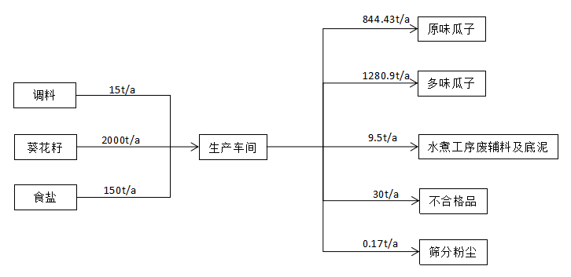  图2-1 物料平衡图  7、劳动定员及工作制度  本项目劳动定员合计20人，其中管理人员3人，生产人员17人，执行一班制工作制度。年工作日为300天，每天工作12小时。  8、公用工程  8.1 给排水  （1）给水  本项目用水主要包括煮锅内煮制过程中添加的新鲜水和职工生活用水。  ①水煮瓜子过程添加的新鲜水  水煮锅内事先加入老汤，老汤位于储罐内，通过水泵抽至水煮锅，然后采用行吊将盛有瓜子的锅篦子吊至煮锅内进行水煮，水煮过程因蒸发耗散需定期添加新鲜水。根据同类企业实际生产经验，每加工lt多味瓜子，用水量约0.6m³，则补充水量为720t/a，连续生产后再将煮锅内的汤抽回至老汤罐内，不外排。  ②生活用水  本项目劳动定员20人，均为周边村民，项目区内不设置食宿。根据内蒙古自治区《行业用水定额》（DB15/T385-2020）农村居民用水定额为60L/（人·天），则生活用水量为1.2t/d（360t/a）。  （2）排水  生产用水为水煮工序老汤补水，瓜子煮制后老汤抽回至老汤罐内，无生产废水产生。生活污水的排放系数按80%计，则本项目生活污水排放量为0.96t/d（288t/a），生活污水排入化粪池，定期清掏。  （3）水平衡  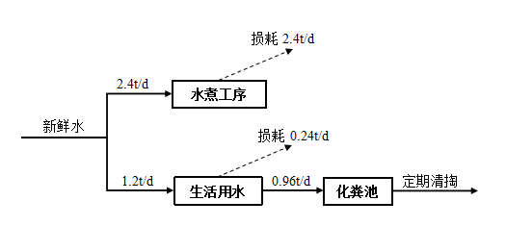  图2-2 项目水平衡图  8.2供电  本项目供电由乌拉特前旗市政电网供给，用电量为15000kw·h/a。  8.3供暖  冬季采用电暖气供暖。  9、站区平面布置  项目生产车间位于项目区东侧，车间内由北到南依次为炒制车间、煮制车间、烘干车间，成品库位于烘干车间西侧，仓储原料库位于煮制车间西侧，办公区位于仓储原料库南侧。项目平面布置图见附图3。
  序号 | 经度 | 纬度
  1 | 108°21′32.217″ | 40°55′26.213″
  2 | 108°21′35.519″ | 40°55′26.416″
  3 | 108°21′36.031″ | 40°55′22.361″
  4 | 108°21′33.163″ | 40°55′22.168″
  5 | 108°21′32.633″ | 40°55′22.592″
  名称 | 项目主要建设内容 |  |  | 备注
  主体  工程 | 生产车间 | 炒制车间 | 位于生产车间内南侧，全封闭钢结构车间，占地面积约300m²，设置4台干炒机（电源），主要用于原味瓜子生产；  地面采用钢筋混凝土硬化处理。 | 新建
  主体  工程 | 生产车间 | 煮制车间 | 位于生产车间内炒制车间北侧，全封闭钢结构车间，占地面积约500m²，共设置10台水煮锅（生物质燃料）和1套老汤回用循环系统，主要用于多味瓜子水煮；  地面采用钢筋混凝土硬化处理。 | 新建
  主体  工程 | 生产车间 | 烘干车间 | 位于生产车间内煮制车间北侧，全封闭钢结构车间，占地面积约490m²，设置5台烘池（生物质燃料），主要用于多味瓜子烘干；  地面采用钢筋混凝土硬化处理。 | 新建
  辅助  工程 | 办公室 |  | 位于项目区南侧，占地面积350m²，主要用于员工日常工作办公；  地面采用钢筋混凝土硬化处理。 | 新建
  储运工程 | 仓储原料库 |  | 位于办公室北侧，全封闭钢结构车间，占地面积约2016m²，主要用于外购原料（瓜子）、调料、生物质燃料储存；  地面采用钢筋混凝土硬化处理。 | 新建
  储运工程 | 包装成品库 |  | 位于生产车间内西侧，占地面积约600m²，主要用于产品筛分、包装及储存；  地面采用钢筋混凝土硬化处理。 | 新建
  公用  工程 | 给水 |  | 本项目用水为自来水。 | 新建
  公用  工程 | 排水 |  | 本项目无生产废水排放，煮制用水返回老汤罐重复利用；  生活污水排入化粪池（10m³，渗透系数≤10⁻⁷cm/s），定期清掏。 | 新建
  公用  工程 | 供电 |  | 本项目供电由乌拉特前旗市政电网供给，用电量为15000kw·h/a。 | 新建
  公用  工程 | 供暖 |  | 冬季采用电暖气供暖。 | 新建
  环保工程 | 废气治理 |  | ①煮制车间每台水煮锅生物质燃料燃烧废气通过排气管道集中到1根排气管道，烘干车间每台烘池产生的生物质燃料燃烧废气通过排气管道集中到1根排气管道，所有燃烧废气集中后通过排气管道进入1台布袋除尘器处理后（共1套），由1根15高的排气筒排放；  ②筛选工序产生的废气通过1台布袋除尘器收集（共4套），经核算，颗粒物排放量极小，最终以无组织方式排放；  ③生物质燃料炉灰定期洒水抑尘；  ④炒制工序以电源为能源，干炒机炒锅为密闭设备，炒制过程物料摩擦产生的粉尘通过自由落体混入产品中，经筛选工序去除，本工序无废气排放。 | 新建
  环保工程 | 废水治理 |  | 本项目无生产废水产生；  生活污水排入化粪池，定期清掏。 | 新建
  环保工程 | 噪声治理 |  | 采取厂房隔声、设备消声、减震等措施。 | 新建
  环保工程 | 固废治理 |  | ①职工生活垃圾由垃圾桶收集，委托环卫部门定期清运；  ②筛选工序产生的不合格品收集后用于水煮车间燃料；  ③煮制车间产生的废八角、废桂皮等废辅料、水煮锅底泥沉淀、干燥后统一收集后委托环卫部门处置；  ④生物质燃料烟气除尘灰收集后送至环卫部门指定地点；  ⑤筛分工序除尘灰和煮制车间生物质燃料炉灰收集后外售。 | 新建
  序号 | 设备名称 | 数量 | 单位 | 型号和规格
  1 | 水煮锅 | 10 | 台 | 5m³
  2 | 烘池 | 5 | 台 | 20m³
  3 | 干炒机 | 4 | 台 | /
  4 | 筛选机 | 4 | 台 | /
  5 | 包装机 | 6 | 台 | /
  6 | 布袋除尘器 | 5 | 套 | /
  7 | 老汤循环系统 | 1 | 套 | /
  序号 | 项目名称 | 单位 | 数量
  1 | 原味瓜子 | t/a | 844.43
  2 | 多味瓜子 | t/a | 1280.9
  序号 | 名称 | 单位 | 年用量 | 包装 | 储存地点 | 备注
  1 | 葵花子（已筛分） | 吨 | 2000 | 袋装，50kg/袋 | 仓储原料库 | 汽运
  2 | 调料 | 吨 | 15 | 袋装，50kg/袋 | 仓储原料库 | 八角、花椒、桂皮等调味料，汽运
  3 | 食盐 | 吨 | 150 | 袋装，50kg/袋 | 仓储原料库 | 汽运
  编号 | 名称 | 消耗量（单位）
  1 | 电 | 15000KWh/a
  2 | 水 | 1080m³/a
  3 | 成型生物质燃料 | 1350t/a
  序号 | 项目 | 符号 | 数值 | 单位
  1 | 收到基灰分 | Ad | 4.37 | %
  2 | 收到基硫分 | St.d | 0.11 | %
  3 | 收到基低位发热量 | Qnet,ar | 14.60 | MJ/kg
  4 | 飞灰可燃物含量 | C_{fh} | 1.86 | %
工艺流程和产排污环节 | 1、施工期工艺流程及产排污环节  1.1施工期工艺流程  本项目施工期工艺流程及排污节点如下图。  图2-3 施工工艺流程及排污节点图  本项目建设时先进行场地平整，场地平整主要是对场地进行开挖或填平场地，场地完成平整后开始开挖地基进行建设，建设完成后进行设备或设施的安装。项目建设不同施工阶段的主要污染源和污染物有噪声、扬尘、建筑垃圾和施工废水产生。  1.2施工期产排污环节  1.2.1废气  （1）土方开挖扬尘：施工扬尘主要产生在土方开挖阶段。由于该阶段裸露浮土较多，产尘量较大，容易随风起尘，土方运输过程在沿路撒落及车辆辗压和行驶，在工程区和道路带起扬尘，从而对环境产生影响；  （2）运输装卸扬尘：汽车行驶引起的道路扬尘约占场地扬尘总量的50%以上，装卸过程中特别是遇到大风天气，很容易产生二次扬尘；  （3）堆放场地扬尘：堆放场地风吹扬尘的影响范围一般在100m以内；  1.2.2废水  施工期废水主要有施工废水和生活污水。  （1）施工废水主要包括：施工期挖土、混凝土浇筑等所使用的机械设备在使用和维护过程中可能发生渗油以及通过人工冲洗所形成的含油和泥沙的污水，经沉淀后回用于工程。  （2）生活污水：主要来自施工人员产生的粪便污水、清洗污水等，其中以粪便污水中的污染物数量最高。施工人员约15人，建设时间为3个月，生活用水按50L/人•d计算，则生活用水量约为0.75m³/d，总用水量约为67.5m³，生活污水产生量按用水量的80%计算，则施工期生活污水产生量约为54m³。生活污水排入临时收集池内，定期拉运处置。  1.2.3噪声  施工期主要的噪声源有机械设备噪声、施工作业噪声和交通噪声。机械设备噪声主要由挖土机械、打桩机械、升降机等多种机械设备发出的；施工作业噪声主要指一些零星的敲打声、装卸车辆的撞击声、拆卸模板的撞击声等；交通噪声主要在施工材料运输过程中产生的，主要发生在土石方阶段、结构阶段和后期装修阶段。  1.2.4固体废物  施工期产生的固体废物主要为建筑施工垃圾和生活垃圾。  建筑施工垃圾主要包括：建筑废模块、建筑材料下角料、破钢管、断残钢筋头、包装袋以及废旧设备等建筑施工垃圾，弃土、废沙石、建筑弃渣等没有回收价值的建筑材料废弃物，以及废木料、废钢材、塑料等后期装修废料等，收集后清运至环卫部门指定地点。  生活垃圾主要由施工人员日常生活产生，以有机物为主。施工人员约15人，建设时间为3个月，生活垃圾按0.5kg/人•d计算，则生活垃圾产生量为0.675t。施工场地设垃圾桶，生活垃圾经收集后清运至环卫部门指定地点。  2、运营期工艺流程及产排污环节  2.1运营期工艺流程  本项目产品为原味瓜子、多味瓜子两种产品，年加工瓜子2000t/a，具体工艺如下：  （1）多味瓜子生产工艺  ①煮制  外购已筛选生瓜子由原料库直接落料至水煮锅进行水煮，约500kg/锅，煮1～2h。水煮锅事先加入老汤，老汤位于储罐内，通过水泵抽至水煮锅，再由人工倒入配料间调制的盐和八角、桂皮、花椒等。盖上锅盖进行水煮。每台水煮锅后设置有燃烧机，燃烧机通过燃烧生物质燃料产生的火焰对水煮锅进行加热，使水煮锅内加热温度保持在120℃左右，确保瓜子有效的入味。根据建设单位提供资料，每生产一个星期左右，用不锈钢勺将煮锅内的固体物质（主要为八角、桂皮等）捞出。然后再在下一批产品时再按工艺要求在蒸煮锅内补充八角、桂皮、盐、水等辅料。连续生产后再将煮锅内的汤抽回至老汤罐内，不外排。  ②烘干  将水煮锅内盛载瓜子的锅篦子通过行吊吊至水煮锅旁的平台上，平台下方设置斜料斗，打开锅篦子下端的开关将瓜子落入至斜料斗内，料斗下料口对准烘池进料口进料，烘池通过燃烧机燃烧生物质燃料产生的火焰对烘池进行加热，保持烘池内温度为100～120℃，烘烤防止温度过高使瓜子烤焦。燃烧机燃烧过程产生的烟气通过管道收集，与水煮工序燃烧废气汇集，经布袋除尘器处置后，由1根15m高排气筒排放。烘池内部设有叶片，转动过程中空气流动为瓜子烘干，时间约2～3h。  ③筛选  烘干后的瓜子通过转移车送至筛选间，由进料口进入筛选机内。筛选机由筛箱、筛网、减振弹簧装置、底架等组成，振动器安装在筛箱侧板上，以电动机带动皮带产生旋转，产生离心惯性力，使得筛箱内物料旋转，利用优质瓜子和不合格品质量差的原理进行筛选，由于优劣瓜子重量不同，在离心作用下上层优质瓜子通过转移车送至包装室，下层不合格品收集后用作水煮工序燃料。  ④包装、存储  加工完成后的成品经自动封口机封口，控制密封线距袋边 0.8-1.0cm，包装规格为10kg/袋，入库待售。  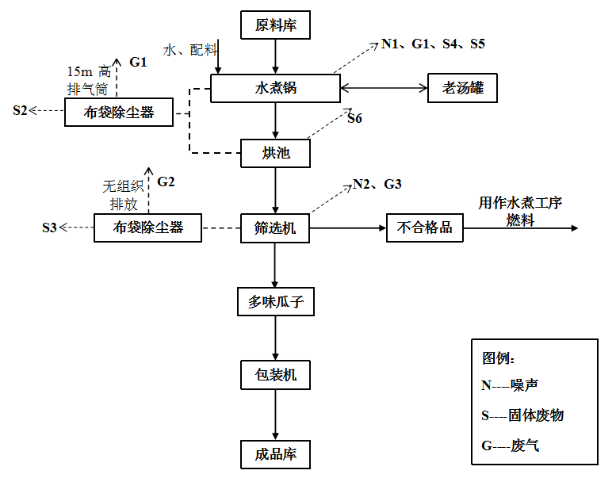  图2-4 多味瓜子生产工艺流程图与产污节点图  （2）原味瓜子生产工艺  ①炒制  提前预热干炒机，通过人工加入适量食盐，达到规定温度后加入外购已筛选生瓜子。生瓜子由原料库直接落料至干炒机（电能）进行炒制，干炒机内设有翻炒装置，确保瓜子可以均匀受热，约15min后完成炒制。  ②筛选  炒制后的瓜子通过转移车送至筛选间，由进料口进入筛选机内，利用优质瓜子和不合格品质量差的原理进行筛选，优质瓜子通过转移车送至包装室，不合格品收集后用作水煮工序燃料。  ③包装、存储  加工完成后的成品经自动封口机封口，控制密封线距袋边 0.8-1.0cm，包装规格为10kg/袋，入库待售。  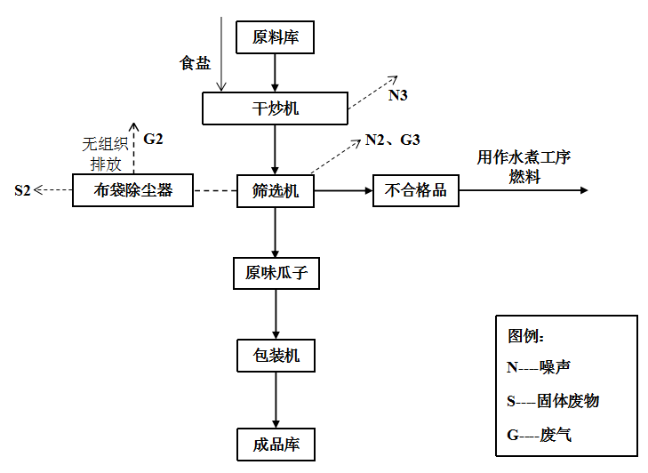  图2-5 原味瓜子生产工艺流程图与产污节点图  2.2运营期产排污环节  2.2.1废气  本项目运行期产生的废气的为煮锅、烘池燃烧生物质燃料产生的废气，主要为SO₂、NO_{X}、颗粒物、林格曼黑度，经燃烧废气排气管道进入布袋除尘器处理，煮制车间每台水煮锅生物质燃料燃烧废气通过排气管道集中到1根排气管道，烘干车间每台烘池产生的生物质燃料燃烧废气通过排气管道集中到1根排气管道，所有燃烧废气集中后通过排气管道进入1台布袋除尘器处理后（共1套），由1根15高的排气筒排放；筛选机筛选过程产生的废气，主要成分为颗粒物，经核算排放量极小，经布袋除尘器处理后以无组织方式排放。  2.2.2废水  本项目生产过程水分全部消耗，无废水产生；员工产生的生活污水排入防渗化粪池中处理，定期清掏。  2.2.3噪声  本项目产生的噪声主要为干炒机、筛选机等机械设备运转噪声，通过建筑隔声、加装减震垫等措施控制。  2.2.4固体废物  本项目产生的固体废物主要为生活垃圾、水煮工序产生的废辅料和煮锅底泥、筛选工序产生的不合格品、除尘灰、炉灰。生活垃圾、废辅料、煮锅底泥收集后送至环卫部门指定地点，不合格品收集后用作水煮工序燃料，生物质炉灰外售处理。
与项目有关的原有环境污染问题 | 1、本项目属于新建项目，故没有与本项目有关的原有污染源。  2、根据现场踏勘，本项目拟建厂址为空地，无遗留污染，没有环境问题。

三、区域环境质量现状、环境保护目标及评价标准
区域环境质量现状 | 1、环境空气质量现状  根据《环境影响评价技术导则 大气环境》（HJ2.2-2018）中6.4.1.1中的内容“城市环境空气质量达标评价指标为SO₂、NO₂、PM₁₀、PM_{2.5}、CO和O₃，六项污染物全部达标即为城市环境空气质量达标”。  本项目环境质量现状数据来源于《巴彦淖尔市环境质量状况公报（2021年）》，2021年巴彦淖尔市乌拉特前旗环境空气质量现状评价见表如下：  表3-1 大气环境质量现状与评价结果一览表  从上表可以看出，巴彦淖尔市乌拉特前旗2021年大气环境中6项污染物中SO₂、NO₂、PM₁₀、PM_{2.5}、CO和O₃质量浓度均满足《环境空气质量标准》（GB3095-2012）二级标准限值，由此可判断项目所在区域为达标区。  （2）其他污染物环境质量现状评价  本项目其他污染物为总悬浮颗粒物，为掌握评价区环境空气质量现状，并为影响评价提供基础资料和数据，本次评价委托内蒙古华智鼎环保科技有限公司对其他污染物TSP进行补充监测。  1）监测点位  根据建设项目所在的具体位置、当地气象、地形和环境功能等因素，根据《建设项目环境影响报告表编制技术指南》的要求，本次大气环境质量现状监测设置1个监测点，详见下表。  表3-2 环境空气监测点位表  2）监测项目  其他污染物：总悬浮颗粒物  同步观测风速、风向、气温、气压等常规气象参数。  3）监测时间和监测频率  2022年3月8日~2022年3月10日连续监测3天，监测24小时平均值。  4）分析方法  具体监测方法及检出限见下表。  表3-3 环境空气监测分析方法  5）气象条件  表3-4 气象参数一览表  6）环境空气质量现状评价  项目其他污染物环境空气质量现状，见下表。  表3-5 项目其他污染物环境质量现状表  由结果可知，项目厂址其他污染物（TSP）质量浓度满足标准《环境空气质量标准》（GB3095-2012））二级标准。  2、声环境质量现状  1）监测点位  根据《建设项目环境影响报告表编制技术指南》的要求，本次声环境环境质量现状监测设置7个监测点，详见下表。  表3-6 声环境监测点位表  2）监测项目  声压级  同步观测风速、风向、气温、气压等常规气象参数。  3）监测时间和监测频率  2022年7月8日昼间夜间各一次。  4）分析方法  采样方法按《声环境质量标准》（GB3096-2008）进行。具体监测方法及检出限见下表。  表3-7 声环境监测分析方法  5）声环境质量现状  项目声环境质量现状监测结果见下表。  表3-8 声环境监测结果  由结果可知，项目四周及敏感点声环境质量满足标准《声环境质量标准》（GB3096-2008）2类标准。
  污染物 | 年评价指标 | 现状浓度（ug/m³） | 标准值（ug/m³） | 占标率 | 达标情况
  细颗粒物（PM_{2.5}） | 年平均质量 | 15 | 35 | 42.9% | 达标
  可吸入颗粒物（PM₁₀） | 年平均质量 | 59 | 70 | 84.3% | 达标
  二氧化硫 | 年平均质量 | 13 | 60 | 21.7% | 达标
  二氧化氮 | 年平均质量 | 26 | 40 | 65.0% | 达标
  一氧化碳 | 日平均浓度第95百分位数 | 1200 | 4000 | 30.0% | 达标
  臭氧 | 8小时平均浓度第90百分位数 | 140 | 160 | 87.5% | 达标
  序号 | 监测点位 | 经纬度坐标 | 相对本项目厂区位置 | 监测因子 | 监测时段
  1# | 项目区主导风向下风向敏感点 | E108°21’36.78108”，N40°55’24.94888” | 东18米 | 总悬浮颗粒物 | 24小时平均浓度
  序号 | 检测项目 | 分析方法及来源 | 检出限 | 仪器设备名称/型号
  1 | 总悬浮颗粒物 | 《环境空气 总悬浮颗粒物的测定 重量法》GB/T 15432-1995 | 0.001mg/m³ | 电子天平AUW120D
  采样日期 | 采样时间 | 平均气温(℃) | 大气压（kPa） | 风向(度) | 风速(m/s) | 天气状况
  2022-03-08 | 08:17-次日08:17 | 9.2 | 86.41 | 西北风310° | 3.6 | 阴
  2022-03-09 | 08:25-次日08:25 | 5.7 | 86.57 | 西北风320° | 3.4 | 多云转晴
  2022-03-10 | 08:42-次日08:42 | 4.3 | 86.85 | 西北风315° | 2.2 | 晴
  污染物 | 浓度范围 | 标准 | 最大浓度占标率 | 超标率 | 最大超标倍数
  TSP | 0.174~0.216  mg/m³ | 0.3mg/m³ | 65% | 0% | 0%
  序号 | 监测点位 | 相对本项目厂区位置 | 监测因子
  1#-4# | 项目区四周 | 项目区边界外1m | 声压级
  5# | 敏感点 | 东侧18m | 声压级
  6# | 敏感点 | 北侧17m | 声压级
  7# | 敏感点 | 西侧12m | 声压级
  检测项目 | 分析方法及来源 | 仪器设备名称/型号
  环境噪声 | 《声环境质量标准》（GB3096-2008） | 多功能声级计/AWA5688
  检测类别 |  | 环境噪声 |  | 检测性质 | 现状检测
  气象参数 | 2022-7-08 | 天气 | 阴 | 风速 | 3.5m/s（昼） | 3.7m/s（夜）
  检测点位名称 |  | 检测日期 | 检测时间（昼） | 结果值dB(A) | 检测时间（夜） | 结果值dB(A)
  厂界东侧△1  （E108°21’35.79617”，N40°55’24.71714”） |  | 2022-07-08 | 08:06-08:16 | 54 | 22:06-22:16 | 44
  厂界南侧△2  （E108°21’34.15466”，N40°55’22.12934”） |  | 2022-07-08 | 08:21-08:31 | 55 | 22:22-22:32 | 45
  厂界西侧△3  （E108°21’32.33934”，N40°55’24.11847”） |  | 2022-07-08 | 08:34-08:44 | 54 | 22:36-22:46 | 44
  厂界北侧△4  （E108°21’33.84567”，N40°55’26.32002”） |  | 2022-07-08 | 08:50-09:00 | 52 | 22:52-23:02 | 42
  项目区东侧△5  （E108°21’36.78108”，N40°55’24.94888”） |  | 2022-07-08 | 09:06-09:16 | 52 | 23:06-23:16 | 42
  项目区北侧△6  （E108°21’33.53668”，N40°55’26.99594”） |  | 2022-07-08 | 09:22-09:32 | 53 | 23:25-23:35 | 41
  项目区西侧△7  （E108°21’32.01104”，N40°55’22.94044”） |  | 2022-07-08 | 09:48-09:58 | 53 | 23:51-00:01 | 43
  标准限值 |  | / | / | 60 | / | 50
环境保护目标 | 根据区域环境功能特征及建设项目地理位置和性质，确定受本项目影响主要保护目标如下：  表3-9 具体保护目标一览表
  环境要素 | 保护范围 | 保护目标名称 | 相对位置距离（m） |  | 人数 | 保护级别
  环境要素 | 保护范围 | 保护目标名称 | 方位及距离 | 经纬度 | 人数 | 保护级别
  环境空气 | 厂界外扩500m范围 | 郝平圪旦 | 东侧18m | E108°21’36.78108”，N40°55’24.94888” | 50人 | 《环境空气质量标准》（GB3095-2012）二级标准
  环境空气 | 厂界外扩500m范围 | 郝平圪旦 | 北侧17m | E108°21’33.53668”，N40°55’26.99594” | 50人 | 《环境空气质量标准》（GB3095-2012）二级标准
  环境空气 | 厂界外扩500m范围 | 郝平圪旦 | 西侧12m | E108°21’32.01104”，N40°55’22.94044” | 50人 | 《环境空气质量标准》（GB3095-2012）二级标准
  声环境 | 厂界外扩50m范围 | 郝平圪旦 | 东侧18m | E108°21’36.78108”，N40°55’24.94888” | 9人 | 《声环境质量标准》（GB3096-2008）  2类标准
  声环境 | 厂界外扩50m范围 | 郝平圪旦 | 北侧17m | E108°21’33.53668”，N40°55’26.99594” | 9人 | 《声环境质量标准》（GB3096-2008）  2类标准
  声环境 | 厂界外扩50m范围 | 郝平圪旦 | 西侧12m | E108°21’32.01104”，N40°55’22.94044” | 9人 | 《声环境质量标准》（GB3096-2008）  2类标准
  地下水环境 | 厂界外扩500m范围 | 厂界外500m范围内无地下水集中式饮用水水源和热水、矿泉水、温泉等特殊地下水资源 |  |  |  | 《地下水质量标准》(GB/T14848-2017)  III类标准
  生态环境 | 占地范围内 | 本项目位于内蒙古自治区巴彦淖尔市乌拉特前旗西小召镇万太公村，周边人类活动频繁，无珍稀动植物等生态保护目标 |  |  |  | --
污染物排放控制标准 | 1、大气污染物排放标准  本项目施工期产生的废气污染物和运行期厂界废气污染物主要是颗粒物，排放执行《大气污染物综合排放标准》（GB16297-1996）表2新污染源无组织排放限值，标准限值见表3-10。  表3-10 《大气污染物综合排放标准》（GB16297-1996）  根据《工业炉窑大气污染物排放标准》中“工业炉窑是指在工业生产中用燃料燃烧或电能转换产生的热量，将物料或工业进行冶炼、焙烧、烧结、熔化、加热等工序的热工设备”。本项目水煮锅、烘池工作原理为燃料燃烧产生热量对物料加热，因此，项目运行期产生的废气执行《工业炉窑大气污染物排放标准》（GB9078-1996）非金属加热炉二级标准限值，氮氧化物排放执行《大气污染物综合排放标准》（GB16297-1996）表2新污染源二级标准。  表3-11 运行期废气排放执行标准  注：各种工业炉窑烟囱（或排气筒）最低允许高度为15m；当烟囱（或排气筒）周围半径200m距离内有建筑物时，除上述规定外，烟囱（或排气筒）还应高出最高建筑物3m以上；各种工业炉窑烟囱（或排气筒）高度达不到上述任何一项规定时，其烟（粉）尘或有害污染物最高允许排放浓度，应按照相应区域排放标准值的50%执行。  2、噪声排放标准  本项目施工期噪声排放执行《建筑施工场界环境噪声排放标准》（GB12523-2011），具体详见表3-12。  表3-12 《建筑施工场界环境噪声排放标准》（GB12523-2011）  本项目营运期噪声排放执行《工业企业厂界环境噪声排放标准》（GB 12348-2008）2类标准。具体详见表3-13。  表3-13 工业企业厂界环境噪声排放标准（GB 12348-2008）  3、固体废物排放标准  本项目一般固体废物执行《一般工业固体废物贮存和填埋污染控制标准》（GB18599-2020）的相关要求。
  污染物 | 无组织排放监控浓度值
  污染物 | 监控点 | 浓度(mg/m³)
  颗粒物 | 周界外浓度最高点 | 1.0
  排放方式 | 污染物项目 | 标准限值mg/m³ | 最高允许排放速率kg/h | 污染物排放监控位置
  固定污染源  排放 | 烟（粉）尘 | 200 | / | 烟囱或烟道
  固定污染源  排放 | 二氧化硫 | 850 | / | 烟囱或烟道
  固定污染源  排放 | 氮氧化物 | 240 | 0.77 | 烟囱或烟道
  固定污染源  排放 | 汞及其化合物 | 0.01 | / | 烟囱或烟道
  固定污染源  排放 | 烟气黑度（林格曼黑度，级） | ≤1 | / | 烟囱排放口
  昼间dB(A) | 夜间dB(A)
  70 | 55
  类别 | 昼间dB(A) | 夜间dB(A)
  2类 | 60 | 50
总量控制指标 | 根据“十四五”规划要求和项目污染物排放情况，本项目只需对SO₂、NO_{x}、COD、氨氮四种主要污染物控制总量。  本项目SO₂申请总量2.52t/a、NOx申请总量1.38t/a。  本项目无生产废水排放，生活污水排入防渗化粪池，定期清掏。

四、主要环境影响和保护措施
施工期环境保护措施 | 本项目施工期主要为基础开挖、主体工程建设、设备安装，本项目距离居民较近，施工过程项目区周边设置围挡，对周围环境不会造成太大影响。  图4-1 施工工艺流程及排污节点图  1、施工期废气治理措施  1.1施工扬尘治理措施  施工期间项目土石方开挖建设过程势必会破坏地表结构，建筑材料砂石装卸、转运、运输均会造成地面扬尘污染环境，其扬尘量大小与施工现场条件、施工管理水平、机械化程度高低及施工季节、时间长短、以及土质结构、天气条件等诸多因素有密切关系，是一个复杂难于定量的问题。  本项目按工期分步实施，主要污染及治理措施如下：  （1）裸露地面扬尘  项目施工期地基平整、开挖、回填土方会形成大面积裸露地面，使各种沉降在地表上的气溶胶粒子等成为扬尘的天然来源，在进行施工建设时极易形成扬尘颗粒物并进入大气环境中，对周围环境空气质量造成一定影响。施工过程通过设置围挡、洒水抑尘等措施进行控制。  （2）粗放式施工造成的建筑扬尘  施工场地建筑、堆料及运输抛洒等建筑扬尘在施工高峰期会不断增多，是造成扬尘污染的主要原因之一。施工过程如果环境管理、监理措施不够完善，进行粗放式施工，现场建筑垃圾、渣土不及时清理、覆盖、洒水灭尘，出入场地运输车辆不及时冲洗、篷布遮盖等，均易产生建筑扬尘。工程四周应设施工围栏或先期建设厂界围墙。在采取以上措施后，建设期间扬尘产生的影响相对较小。  （3）道路扬尘  物料运输过程中车辆沿途洒落于道路上的沙、土、灰、渣和建筑垃圾，以及沉积在道路上其他排放源排放的颗粒物，经来往车辆碾压后也会导致粒径较小的颗粒物进入空气，形成二次扬尘。据调查，一般施工场地道路往往为临时道路，如不及时采取路面硬化等措施，在施工物料、土石方运输过程中均会造成路面沉积颗粒物反复扬起、沉降，极易造成新的污染。  同样路面清洁程度条件下，车速越快，扬尘量越大；而在同样车速情况下，路面越脏，则扬尘量越大。因此，对出入施工场地车辆进行冲洗、限速行驶及保持路面清洁是减少和防止汽车扬尘的有效手段。  1.2施工机械、运输车辆尾气  （1）废气主要来源  施工建设期间，废气主要来自施工机械排放废气、各种物料运输车辆排放汽车尾气等对环境空气的影响。  （2）车辆尾气环境影响分析  车辆尾气中主要污染物为CO、NOx及碳氢化合物等，间断运行工程在加强施工车辆运行管理与维护保养情况下，可减少尾气排放对环境的污染，对环境影响小。  施工过程对环境空气造成的不利影响是局部的、短期的，项目建设完成之后影响就会消失，因此施工期废气对周围环境空气的影响可以接受。  2、施工期废水治理措施  （1）施工废水  本项目施工废水经过临时沉淀池处理后回用于施工工程。  （2）施工生活污水  本项目施工人员产生的生活废水量为90m³，生活污水排入周边现有化粪池，定期清掏。  因此施工期污水对环境影响较小。  3、施工期噪声治理措施  为减轻施工期噪声对周围环境影响，建设单位应严格按照噪声污染防治管理的有关规定，采取以下措施：  （1）施工现场合理布局，以避免局部声级过高，尽可能将施工阶段的噪声减至最小。  （2）现场施工人员要严加管理，在施工建设时要防止互相撞击噪声，要文明施工。  （3）制定合理的施工计划，中午（12:00~14:00）及夜间（22:00~次日6:00）禁止施工，避免影响周边居民。  4、施工期固体废物治理措施  本项目施工期固废包括建筑垃圾、施工弃方、生活垃圾。  （1）建筑垃圾  本项目施工期建筑物建设过程中会产生大量的建筑垃圾，建筑垃圾按照当地环卫部门要求进行处置，日产日清。  （2）施工弃方  本项目在建设初期会产生大量的施工弃土，施工弃方按照当地环卫部门的要求进行处置，日产日清。  （3）生活垃圾  本项目施工期施工人员产生的生活垃圾经垃圾桶收集后，送至环卫部门指定地点。  综上所述，本项目施工弃渣经妥善、及时处置后不会对周边环境产生较大影响。
运营期环境影响和保护措施 | 1、废气产排情况及治理措施可行性分析  1.1 废气产排情况  1.1.1生物质燃料燃烧烟气  本项目水煮工序10台煮锅和烘干工序5台烘池由生物质燃料供能，产生的废气由1台布袋除尘器处理，最终经过1根15m高排气筒排放。  （1）烟气量  本项目所用生物质燃料由市场外购，主要成分见表2-6。根据《排放源统计调查产排污核算方法和系数手册》（公告2021年第24号）--4430工业锅炉（热力供应）行业系数手册--生物质工业锅炉，废气量产污系数按6240标立方米/吨·原料。根据企业提供资料，生物质燃料使用量为1350t/a。则本项目烟气产生量为1350t/a×6240标立方米/吨·原料=2340m³/h（8424000m³/a）。  （2）颗粒物  根据《排放源统计调查产排污核算方法和系数手册》（公告2021年第24号）--4430工业锅炉（热力供应）行业系数手册--生物质工业锅炉，颗粒物产污系数按0.5千克/吨·原料。本项目生物质燃料使用量为1350t/a。则本项目生物质燃料燃烧产生的颗粒物产生量为1350t/a×0.5千克/吨·原料=0.187kg/h（0.675t/a）。  （3）二氧化硫  根据《排放源统计调查产排污核算方法和系数手册》（公告2021年第24号）--4430工业锅炉（热力供应）行业系数手册--生物质工业锅炉，二氧化硫产污系数按17S千克/吨·原料，本项目S为0.11。本项目生物质燃料使用量为1350t/a。则二氧化硫产生量为1350t/a×17千克/吨·原料×0.11=0.7kg/h（2.52t/a）。  （4）氮氧化物  根据《排放源统计调查产排污核算方法和系数手册》（公告2021年第24号）--4430工业锅炉（热力供应）行业系数手册--生物质工业锅炉，氮氧化物产污系数按1.02千克/吨-原料。本项目生物质燃料使用量为1350t/a。则氮氧化物产生量为1350t/a×1.02千克/吨·原料=0.38kg/h（1.38t/a）。  （5）汞及其化合物  根据《污染源源强核算技术指南 锅炉》 (HJ991-2018) 汞及其化合物排放量采用物料衡算法计算，计算公式：  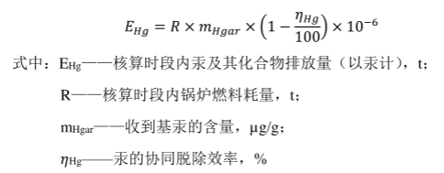  查阅相关文献《中国农村地区生物质燃料燃烧的汞排放研究》，生物质燃料汞的平均含量为11.60ng/g。本项目生物质燃料使用量为1350t/a。则汞及其化合物产生量=375kg/h×11.60ng×10⁻³×10⁻⁶=0.0000043kg/h（0.000015t/a）。  本项目水煮车间10台煮锅和烘干车间5台烘池由生物质燃料供能，产生的燃烧废气直接通过密闭的排气管道收集，最终通过1台布袋除尘器处理，最终经过1根15m高排气筒排放。布袋除尘器对颗粒物的处理效率为99%、对二氧化硫、氮氧化物的处理效率为0，《排放源统计调查产排污核算方法和系数手册》（公告2021年第24号）--4430工业锅炉（热力供应）行业系数手册--燃煤工业锅炉，袋式除尘处理汞及其化合物处理效率为67.9%。生物质燃料废气产排情况如下表4-1。  表4-1 生物质燃料燃烧废气产生及排放情况表  由表4-1得知，本项目生物质燃料燃烧废气污染物颗粒物、SO₂、林格曼黑度、汞及其化合物排放符合《工业炉窑大气污染物排放标准》（GB9078-1996）非金属加热炉二级标准限值，NO_{x,}排放符合《大气污染物综合排放标准》（GB16297-1996）表2新污染源大气污染物排放浓度标准限值。  1.1.2筛选工序粉尘  项目产品筛选过程废气产生量参照《排放源统计调查产排污核算方法和系数手册》（公告2021年第24号）--1314杂粮加工使用的产污系数--0.085kg/t·原料，则筛选过程粉尘产生量为0.17t/a；项目筛选过程均在全封闭库内进行，产生的废气通过设备自带收尘装置收集后，以无组织形式排放，抑尘率按99%计，则筛选过程颗粒物排放量为0.0017t/a；同时企业加强卸料环节作业管理，及时清理散落的粉尘，防止造成二次污染。  项目大气污染源治理情况汇总表见表4-2。  表4-2 大气污染物产生、排放、治理情况汇总表  1.2废气污染物防治措施  本项目水煮工序10台煮锅和烘干工序5台烘池由生物质燃料供能，产生的废气由1台布袋除尘器处理，最终经过1根15m高排气筒排放；筛选工序产生的废气通过设备自带收尘装置收集，以无组织方式排放。  1.3大气污染物排放预测  本项目运营期废气主要为水煮工序、烘干工序产生的颗粒物、SO₂、NOx和筛选工序产生的颗粒物。  1.3.1评价因子  （1）参数选择  本评价依据《环境影响评价技术导则 大气环境》(HJ2.2-2018)，结合项目工程分析结果，选择项目污染源正常排放的主要污染物及排放参数，采用附录A推荐模型中估算模型AERSCREEN分别计算项目污染源的最大环境影响，然后按评价工作分级判据进行分级。本项目估算模式参数见表4-3。  表4-3 本项目估算模式参数表  a.Pmax及D_{10%}的确定  依据《环境影响评价技术导则 大气环境》(HJ2.2-2018)中最大地面浓度占标率的计算公式：  公式（1）  式中：P_{i}——第i个污染物的最大地面浓度占标率，%；  C_{i}——采用估算模式计算出的第i个污染物的最大地面浓度，mg/m³；  C_{0i}——第i个污染物的环境空气质量标准，mg/m³。  （2）主要污染源参数  表4-4 本项目主要污染源面源参数一览表  表4-5 本项目主要污染源点源参数一览表  1.3.2主要污染源估算模型计算结果  根据估算模式预测数据，项目P_{max}计算结果以及评价等级结果详见下表。  （1）面源计算结果  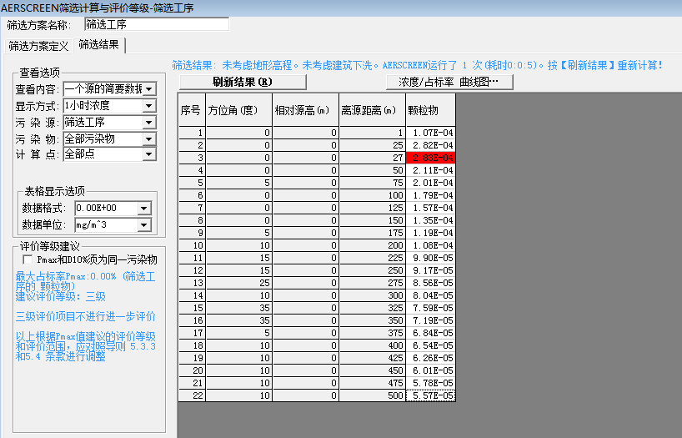  图4-2 本项目面源估算模型计算结果（浓度）  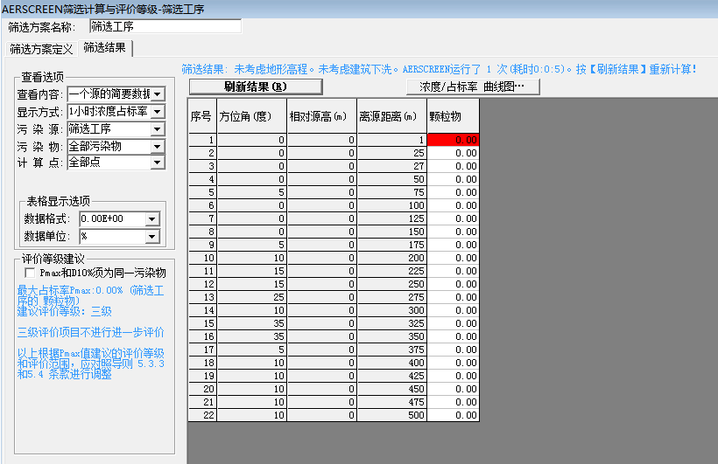  图4-2 本项目面源估算模型计算结果（占标率）  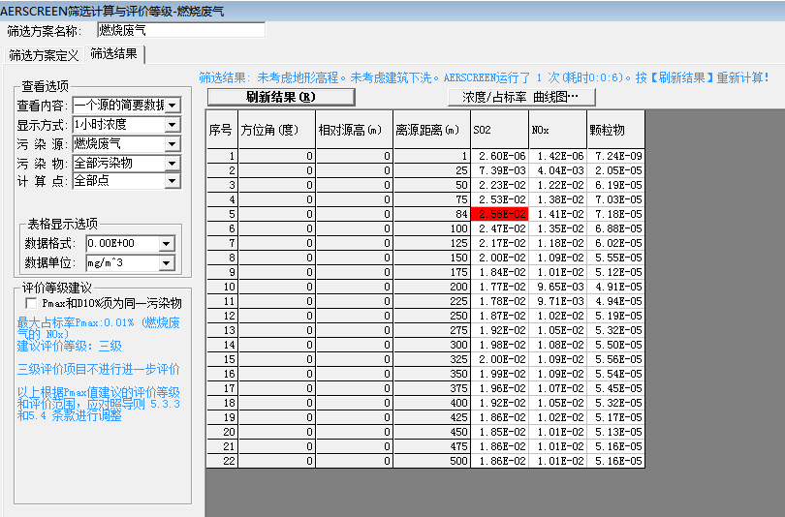  图4-3 本项目点源估算模型计算结果（浓度）  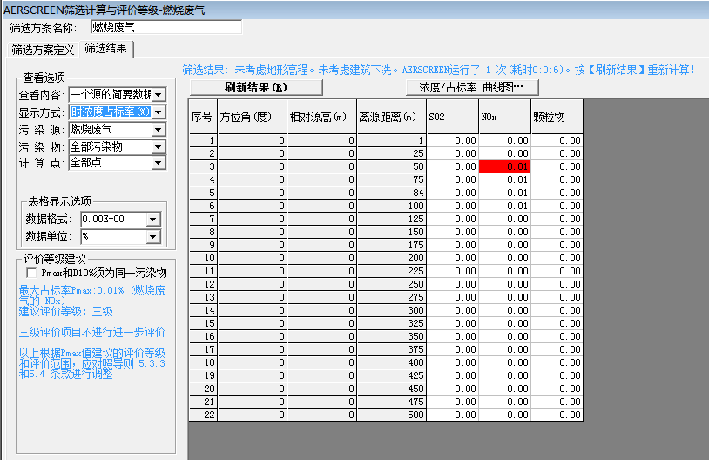  图4-3 本项目点源估算模型计算结果（占标率）  1.3.3评价等级判定  根据《环境影响评价技术导则 大气环境》（HJ2.2-2018）中评价等级判别表可知，本项目污染源污染物最大占标率P_{max}为0.01%，P_{max}＜1%，因此，确定本项目大气环境影响评价等级为三级。  表4-6 评价等级判别表  1.3.4大气防护距离  根据《环境影响评价技术导则 大气环境（征求意见稿）》中“8.7.4大气环境防护距离”的规定，“对于项目排放污染物满足企业边界大气污染物排放限值，但企业边界外大气污染物贡献浓度超过环境质量标准限值的，可以自企业边界向外设置一定范围的大气环境防护距离”。经预测，本项目各项大气污染物排放均满足相应标准限值要求，评价范围（边界外扩500米）内无超标现象，因此不需要设置大气防护距离。  1.4大气环境影响分析  本项目运营期厂界废气排放浓度满足《大气污染物综合排放标准》（GB16297-1996）中表2新污染源大气污染物无组织排放限值；水煮、烘干工序排放的颗粒物、SO₂、林格曼黑度、汞及其化合物排放符合《工业炉窑大气污染物排放标准》（GB9078-1996）非金属加热炉二级标准限值，NO_{x,}排放符合《大气污染物综合排放标准》（GB16297-1996）表2新污染源大气污染物排放浓度标准限值。  1.5废气治理措施可行性分析  目前，无本项目所属行业排污许可申请与核发技术规范，结合项目生产工艺和污染物排放情况，参考《排污许可申请与核发技术规范 工业炉窑》（HJ1121-2020）附录A，加热工艺产生的颗粒物通过袋式除尘处理为可行技术。本项目水煮工序、烘干工序生物质燃料燃烧产生的废气通过排气管道统一收集后经布袋除尘处理达标排放；干炒机为密闭设施产生的粉尘通过自然沉降落于产品内，经筛选工序筛分去除；筛选工序产生的粉尘通过自带收尘设施处理。通过以上措施处理后，废气排放对环境影响较小。  综上，本项目运营期废气治理措施为可行技术。  1.6废气监测计划  根据《排污单位自行监测技术指南 总则》（HJ819-2017）要求，本项目废气监测计划如下：  表4-3 环境监测工作内容一览表  2、废水产排情况及治理措施可行性分析  本项目劳动定员为20人，人员用水标准按60L/人•d计，每天用水量为1.2t/d，全年总用水量为360t/a。  生活污水的排放系数按80%计，则本项目生活污水排放量为0.96t/d（288t/a），生活污水排入化粪池，化粪池容积为10m³，池底和池壁均设有防渗措施（2mm厚人工防渗层），渗透系数≤10⁻⁷cm/s。每周清掏一次，运送至环卫部门指定地点。  无生产废水排放。  污水水质及排污见表4-4。  表4-4 生活污水水质及排污一览表  3、噪声环境影响分析及防治措施  3.1噪声源强分析  本项目运营期噪声主要来源于滚筒机、筛选机、包装机、风机以及泵等设备产生的噪声，声级值范围在75~85dB(A)之间。本项目针对不同性质的噪声源采用选择低噪声设备、采用整体减振基础、安装消声器等措施来减轻生产噪声对环境的影响；此外，通过车间墙体的阻隔也能衰减部分噪声。项目运营期主要设备噪声源强、安装位置及治理措施见表4-5。  表4-5 设备噪声源强表dB(A)  3.2预测方法  根据《环境影响评价技术导则 声环境》（HJ2.4－2009）中的要求，本次评价采取导则推荐模式。  1）声级计算  建设项目声源在预测点产生的等效声级贡献值(Leq g)计算公式：  式中：L_{eqg}—建设项目声源在预测点的等效声级贡献值，dB(A)；  L_{Ai} — i声源在预测点产生的A 声级，dB(A)；  T — 预测计算的时间段，s；  t_{i} — i 声源在T 时段内的运行时间，s。  2）预测点的预测等效声级(Leq )计算公式  式中：L_{eqg} —建设项目声源在预测点的等效声级贡献值，dB(A)；  L_{eqb} — 预测点的背景值，dB(A)  3）户外声传播衰减计算  户外声传播衰减包括几何发散（A_{div}）、大气吸收（A_{atm}）、地面效应（A_{gr}）、屏障屏蔽（A_{bar}）、其他多方面效应（A_{misc}）引起的衰减。  距声源点r处的A声级按下式计算：  在预测中考虑反射引起的修正、屏障引起的衰减、双绕射、室内声源等效室外声源等影响和计算方法。  3.3噪声影响预测结果  本项目工作12h/d，夜间不生产，本次仅预测昼间噪声影响。根据模式预测结果，噪声源对各预测点的影响预测结果见表4-6。  表4-6 厂界噪声预测结果（单位：dB(A)）  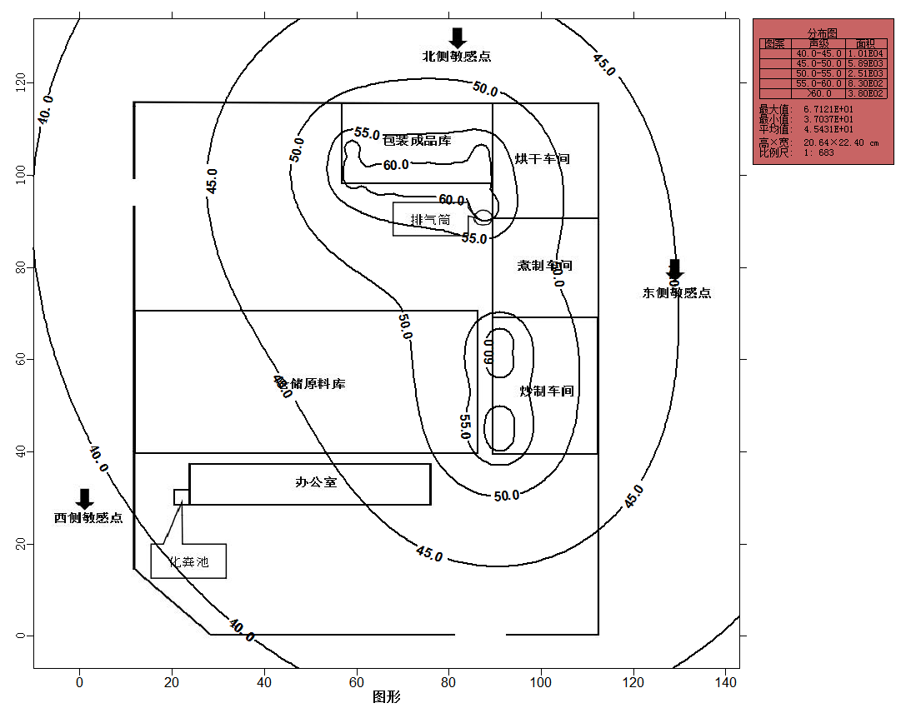  图4-1 噪声预测示意图  根据预测可知，本项目厂界昼间、夜间噪声贡献值为36.9～43.1dB(A)，满足《工业企业厂界环境噪声排放标准》(GB12348-2008)2类标准要求(昼间60dB(A)，夜间50dB(A))，因此本项目对周围环境影响较小。  3.4噪声环境防护措施  （1）从噪声源头进行控制，降低源强，即在设备选购时尽量采用低噪声设备；  （2）所有设备均布置在室内，并采取基础减震措施，风机出口设有消声器等。  （3）加强设备的维护，确保设备处于良好的运转状态，杜绝因设备不正常运转时产生的高噪声现象。  本项目运营期的设备通过基础减震、消声和墙体的隔声等降噪措施，厂界噪声能满足《工业企业厂界环境噪声排放标准》（GB12348-2008）2类标准要求(昼间60dB(A)，夜间50dB(A))，因此，本项目运营期噪声对周围生环境影响较小。  3.5噪声监测计划  根据《排污单位自行监测技术指南 总则》（HJ819-2017）要求，本项目具体监测计划如下：  表4-7 环境监测工作内容一览表  4、固体废物产生及处置情况  本项目产生的固体废物主要为生活垃圾、水煮工序产生的废辅料和煮锅底泥、筛选工序产生的不合格品、炉灰及除尘灰。生活垃圾、废辅料、煮锅底泥委托环卫部门定期清运，不合格品收集后用作水煮工序燃料，炉灰统一收集后外售，除尘灰委托环卫部门清运。  （1）生活垃圾  本项目工作人员20人，产生量按0.5kg/人·d计，则生活垃圾产生量约为10kg/d（3t/a），经垃圾桶收集后，委托环卫部门清运。  （2）水煮工序废辅料和底泥  本项目水煮锅内的八角、桂皮等辅料和底泥每周更换一次，类比《郑州圆贵食品炒货有限公司年加工1200吨瓜子建设项目》（2018年投产），该项目年加工1200吨多味瓜子，生产过程通过老汤煮制、烘干、筛选工艺，与本项目规模、工艺基本一致，产生量共计9.5t/a，运送至环卫部门指定地点。  （3）不合格品  外购瓜子中存在的一定的干瘪瓜子和杂质，筛选工序通过设备机械作用将其分离。类比《陕西顶昊丰食品有限公司年产2000吨炒瓜子的生产建设项目》，2021年5月20日通过项目竣工环境保护验收，该项目生产规模、生产工艺与本项目基本一致，该项目中不合格品产生量为1-5%。结合本项目外购瓜子已筛分，不合格品产生量按原料的1.5%计，故产生量为30t/a，收集后用作水煮工序燃料。  （4）除尘灰  本项目水煮、烘干工序设置1台布袋除尘器，用于收集生物质燃料燃烧产生的粉尘，收集的除尘灰量为0.668t/a，统一收集后运送至环卫部门指定地点。  （5）炉灰  根据《污染源源强核算技术指南 锅炉》（HJ991-2018）产污系数法进行计算，公式如下：  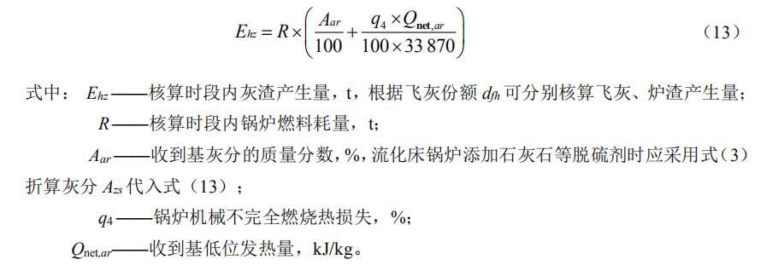  本项目成型生物质燃料消耗总量为1350t/a，生物质燃料收到基灰分为4.37%；根据《污染源源强核算技术指南 锅炉》（HJ991-2018）表B.1锅炉机械不完全燃烧热损失的一般取值5~15%，本次评价取10%；生物质燃料收到基低位发热量为14.60MJ/kg。  则E_{hz}=1350×[4.37/100+（10×14.60×10³）/（100×33870）]  =58.2t/a  炉渣暂存于全封闭炉灰库内，外售有机肥厂制作肥料。  根据资料显示，秸秆等草本生物质燃烧灰中含有大量K，还含有Ca、Mg等植物生长所需要的营养元素，是生产复合肥料的优质材料。不仅可以降低人工肥料的施用，维持土壤的营养平衡或增加土壤营养成分，还能减少矿物质的流失，实现营养元素的再循环和生物质能的真正可持续利用。  因此，燃烧灰外售制作有机肥料是可行的。  5、地下水环境、土壤环境影响分析  5.1污染源  正常工况下，本项目不会对区域地下水环境和土壤环境造成影响。  若本项目化粪池、水煮老汤泄漏可通过包气带或通过构造裂隙等直接污染到松散岩类孔隙含水层。若发生废水污染物渗漏事故，会造成突发性或持久性的地下水污染事故。除非突发性自然灾害，一般情况下，其污染具有一定的隐蔽性和持续性。  根据本工程生产中产生的污染物，分析本项目对地下水可能造成的污染途径有：  （1）化粪池、水煮车间等储存场所防渗层损坏，通过淋滤作用污染浅层水；  （2）化粪池以及管道等设施渗漏污染浅层水。  本项目运营期间有可能发生废水跑冒滴漏现象。污染物将首先进入包气带，在包气带中污染物的运移以垂向为主，所发生的过程主要包括对流、弥散、吸附/解吸、生物降解、挥发等。当污染物穿透了包气带后就会到达地下水位面处，并随着地下水的流向开始水平方向的扩展。在这个过程中，污染物会不断地向下溶解到地下水中。一旦污染物进入到饱和地下水中，就会较快地在地下水体中迁移，从而威胁地下水的质量。  5.2地下水污染防治措施  针对项目可能造成的地下水污染，地下水污染防治措施按照“源头控制、分区防治、污染监控、应急响应”相结合的原则，从污染物的产生、入渗、扩散、应急响应全阶段进行控制。  （1）源头控制  ①本项目构筑物均采用钢筋混凝土结构。生产车间、化粪池等地面采取防腐防渗防漏措施。  ②产生污染的可能性包括通过土壤下渗的方式对地下水环境造成污染。为防止泄漏物料对地下水可能产生的污染，通过对各车间及管廊道路进行地面水泥硬化、防渗防腐，可以在很大程度上防止泄漏物料对地下水造成污染。  （2）分区防治措施  ①污染防治分区  对厂区可能产生污染的地面进行防渗处理，并及时地将泄漏/渗漏的废水收集起来进行处理，可有效防治洒落地面的废水与潜在污染物渗入地下。  参照《环境影响评价技术导则 地下水环境》（HJ610－2016）地下水分区防渗要求，场地包气带防污性能为弱；综合考虑污染物控制难易程度，本项目涉及的区域区分为一般防渗区、简单防渗区。  a）一般防渗区  主要包括化粪池。  b）简单防渗区  生产车间内除化粪池的其他区域。  ②分区防治措施  根据防渗参照的标准和规范，结合施工过程中的可操作性和技术水平，针对不同的防渗区域采用的防渗措施如下。具体设计时可根据实际情况在满足防渗标准的前提下作必要的调整。  工程防渗的设计标准应符合下列规定：设备、地下管道、建构筑物防渗的设计使用年限不应低于其主体的设计使用年限；针对不同的防渗区域采用不同的防渗措施。防渗区布设参照《环境影响评价技术导则 地下水环境》（HJ610-2016），一般防治区防渗层的防渗性能应等效黏土防渗层Mb≥1.5m，渗透系数K≤1×10⁻⁷cm/s。  本项目化粪池为一般防渗区，防渗系数≤1×10⁻⁷cm/s，在生产设备安装过程中需重新对设备附近的地面进行建设，采用混凝土+环氧地坪漆铺设，其下铺砌砂石基层，原土夯实达到防渗的目的。  投产后，加强现场巡查，特别是在卫生清理、下雨地面水量较大时，重点检查有无渗漏情况，若发现问题，及时分析原因，找到渗漏点制定整改措施，尽快修补，确保防腐防渗层的完整性。通过采取严格有效的防渗措施，可以有效降低非正常工况发生的污染物泄露事故；在发生泄露情况下，采取有效的应急措施，可以污染物进入地下水环境的风险降到最低。  综上所述，通过切实有效的地面防渗工程及运行管理，本项目对地下水环境、土壤环境的影响很小。  6、环保投资一览表  本项目总投资760万元，其中环保投资为50万元，占总投资的6.6%。  表4-8 环保措施及投资估算一览表
  工序 | 污染物 | 废气量m³/h | 产生 |  | 治理措施 | 排放
  工序 | 污染物 | 废气量m³/h | 产生浓度mg/m³ | 产生量t/a | 治理措施 | 废气量m³/h | 污染物 | 排放浓度mg/m³ | 排放速率kg/h | 排放量t/a
  生物质燃料燃烧 | 颗粒物 | 2340 | 79.9 | 0.675 | 布袋除尘器+15m高排气筒 | 2340 | 颗粒物 | 0.83 | 0.00194 | 0.007
  生物质燃料燃烧 | 二氧化硫 | 2340 | 299 | 2.52 | 布袋除尘器+15m高排气筒 | 2340 | 二氧化硫 | 299 | 0.7 | 2.52
  生物质燃料燃烧 | 氮氧化物 | 2340 | 162 | 1.38 | 布袋除尘器+15m高排气筒 | 2340 | 氮氧化物 | 162 | 0.38 | 1.38
  生物质燃料燃烧 | 汞及其化合物 | 2340 | 0.00184 | 0.000015 | 布袋除尘器+15m高排气筒 | 2340 | 汞及其化合物 | 0.00184 | 0.0000013 | 0.0000048
  污染源 | 排放方式 | 污染因子 | 污染物产生情况 |  | 治理措施 | 污染物排放情况
  污染源 | 排放方式 | 污染因子 | mg/m³ | t/a | 治理措施 | mg/m³ |  | kg/h | t/a
  水煮、烘干工序 | 有  组  织 | 颗粒物 | 79.9 | 0.675 | 布袋除尘器 | 颗粒物 | 0.83 | 0.00194 | 0.007
  水煮、烘干工序 | 有  组  织 | 二氧化硫 | 299 | 2.52 | 布袋除尘器 | 二氧化硫 | 299 | 0.7 | 2.52
  水煮、烘干工序 | 有  组  织 | 氮氧化物 | 162 | 1.38 | 布袋除尘器 | 氮氧化物 | 162 | 0.38 | 1.38
  水煮、烘干工序 | 有  组  织 | 汞及其化合物 | 0.00184 | 0.000015 | 布袋除尘器 | 汞及其化合物 | 0.00184 | 0.0000013 | 0.000015
  筛选工序 | 无  组  织 | 颗粒物 | / | 0.17 | 布袋除尘器+厂房抑制 | 颗粒物 | / | 0.00047 | 0.0017
  参数 |  | 取值
  城市/农村选项 | 城市/农村 | 农村
  城市/农村选项 | 人口数（城市选项时） | --
  最高环境温度/ ℃ |  | 38.2
  最低环境温度/ ℃ |  | -41
  土地利用类型 |  | 农用地
  区域湿度条件 |  | 干燥
  是否考虑地形 | 考虑地形 | □是 ■否
  是否考虑地形 | 地形数据分辨率/ m | /
  是否考虑岸线熏烟 | 考虑岸线熏烟 | □是 ■否
  是否考虑岸线熏烟 | 岸线距离/ km | /
  是否考虑岸线熏烟 | 岸线方向/ ° | /
  排放源 | 污染物  名称 | 面源海拔高度/m | 面源长度/m | 面源宽度/m | 年排放  小时数/h | 排放工况 | 污染物排放速率/（kg/h）
  筛选工序 | 颗粒物 | 1022 | 30 | 20 | 3600 | 100% | 0.00047
  排放源 | 污染物 | 高度（m） | 排放浓度（mg/m³） | 废气量(m³/h) | 排放速率（kg/h）
  燃烧废气 | 颗粒物 | 15 | 0.83 | 2340 | 0.00194
  燃烧废气 | SO₂ | 15 | 299 | 2340 | 0.7
  燃烧废气 | NOx | 15 | 162 | 2340 | 0.38
  评价工作等级 | 评价工作分级判据
  一级评价 | Pmax≥10%
  二级评价 | 1%≤Pmax＜10%
  三级评价 | Pmax＜1%
  要素 | 监测点位 | 监测项目 | 监测频次 | 执行标准
  废气 | 厂界 | 颗粒物 | 每年1次 | 《大气污染物综合排放标准》（GB16297-1996）表2无组织排放监控浓度限值
  废气 | 生产车间排气筒 | 颗粒物、二氧化硫、林格曼黑度、汞及其化合物 | 每年1次 | 《工业炉窑大气污染物排放标准》（GB9078-1996）表2非金属加热炉二级
  废气 | 生产车间排气筒 | 氮氧化物 | 每年1次 | 《大气污染物综合排放标准》（GB16297-1996）表2新污染源二级
  项 目 | pH | COD | SS | BOD₅ | NH₃-N
  生活污水mg/l | 8.0 | 400.0 | 250.0 | 180.0 | 29.3
  产生量t/a | — | 0.115 | 0.072 | 0.052 | 0.008
  序号 | 名 称 | 数量 | 噪声值dB(A) | 防护措施 | 减噪数值dB(A) | 采取环保措施的噪声值dB(A)
  1 | 干炒机 | 4 | 85 | 减振+隔声 | 25 | 60
  2 | 筛选机 | 4 | 85 | 减振+隔声 | 25 | 60
  3 | 包装机 | 6 | 75 | 减振+隔声 | 25 | 55
  4 | 风机 | 1 | 80 | 减振+隔声 | 25 | 60
  预测点位 |  | 昼间 |  |  | 标准限值 | 达标情况
   |  | 背景值 | 贡献值 | 预测值 | 标准限值 | 达标情况
  1 | 项目东侧 | / | 52.03 | 52.03 | 60 | 达标
  2 | 项目南侧 | / | 45.47 | 45.47 | 60 | 达标
  3 | 项目西侧 | / | 45.73 | 45.73 | 60 | 达标
  4 | 项目北侧 | / | 58.26 | 58.26 | 60 | 达标
  5 | 东侧敏感点 | 52 | 48.13 | 53.5 | 60 | 达标
  6 | 北侧敏感点 | 53 | 52.73 | 55.9 | 60 | 达标
  7 | 西侧敏感点 | 53 | 42.32 | 53.4 | 60 | 达标
  要素 | 监测点位 | 监测项目 | 监测频次 | 执行标准
  噪声 | 厂界四周 | 连续等效A声级 | 每季度一次 | 《工业企业厂界环境噪声排放标准》(GB12348-2008)2类声环境功能区
  噪声 | 敏感点 | 连续等效A声级 | 每季度一次 | 《声环境质量标准》（GB3096-2008）2类声环境功能区
  类 别 | 污染源 | 污染物 | 治理措施 | 数量 | 环保投资（万元）
  废 气 | 筛分粉尘 | 颗粒物 | 布袋除尘器、封闭车间 | 1 | 10
  废 气 | 水煮、烘干  工序 | 颗粒物、二氧化硫、氮氧化物、汞及其化合物、烟气黑度 | 布袋除尘器+15米高排气筒 | 1 | 16
  废水 | 生活污水 | COD、BOD、  氨氮、SS | 防渗化粪池 | 1 | 5
  固体废物 | 生产固废 | 除尘灰、废辅料、底泥 | 委托环卫部门处置 | / | 8
  固体废物 | 生活垃圾 | 生活垃圾 | 垃圾桶 | 1 | 1
  噪声 | 产噪设备 | 噪声 | 基础减振 | / | 10
   |  |  | 合计 |  | 50

五、环境保护措施监督检查清单
要素  内容 | 排放口（编号、名称）/污染源 | 污染物项目 | 环境保护措施 | 执行标准
大气环境 | 筛选工序 | 颗粒物 | 布袋除尘器、封闭车间 | 《大气污染物综合排放标准》（GB16297-1996）表2无组织排放监控浓度限值
大气环境 | 水煮、烘干  车间 | 颗粒物、二氧化硫、氮氧化物、汞及其化合物、烟气黑度 | 布袋除尘器+15米高排气筒 | 氮氧化物执行《大气污染物综合排放标准》（GB16297-1996）表2新污染源二级，其余污染物排放执行《工业炉窑大气污染物排放标准》（GB9078-1996）表2非金属加热炉二级
地表水环境 | 生活污水 | COD、BOD₅、SS、NH₃-N | 1座化粪池 | 定期清掏
声环境 | 干炒机、风机以及泵等生产设备 | 噪声 | 基础减震措施、隔声 | 《工业企业厂界环境噪声排放标准》（GB12348-2008）2类声环境功能区
电磁辐射 | / | / | / | /
固体废物 | 水煮锅 | 废辅料、底泥 | 委托环卫部门处置 | 《一般工业固体废物贮存和填埋污染控制标准》（GB18599-2020）的相关要求
固体废物 | 筛选机 | 不合格品 | 回用水煮工序，用作燃料 | 《一般工业固体废物贮存和填埋污染控制标准》（GB18599-2020）的相关要求
固体废物 | 布袋除尘器 | 除尘灰 | 委托环卫部门处置 | 《一般工业固体废物贮存和填埋污染控制标准》（GB18599-2020）的相关要求
固体废物 | 水煮锅、烘池 | 炉灰 | 外售 | 《一般工业固体废物贮存和填埋污染控制标准》（GB18599-2020）的相关要求
固体废物 | 工作人员 | 生活垃圾 | 经垃圾桶收集后，委托环卫部门处置 | --
土壤及地下水污染防治措施 | 化粪池（10m³，渗透系数≤10⁻⁷cm/s）；  设置2套布袋除尘器，减少颗粒物排放。
生态保护措施 | --
环境风险  防范措施 | 无
其他环境  管理要求 | 无

六、结论
综上所述，项目建设符合国家和地方的相关政策，厂址选择符合当地大气、噪声功能区划的要求，在各项污染防治措施落实后，污染物均能达标排放。因此，该项目在采取相应的环保措施之后，从环保角度讲本项目建设是可行的。

附表 建设项目污染物排放量汇总表
分类  项目 | 污染物名称 | 现有工程排放量（固体废物产生量）① | 现有工程许可排放量② | 在建工程排放量（固体废物产生量）③ | 本项目排放量（固体废物产生量）④ | 以新带老削减量（新建项目不填）⑤ | 本项目建成后全厂排放量（固体废物产生量）⑥ | 变化量⑦
废气 | 颗粒物 | / | / | / | 0.0087t/a | / | 0.0087t/a | /
废气 | 二氧化硫 | / | / | / | 2.52t/a | / | 2.52t/a | /
废气 | 氮氧化物 | / | / | / | 1.38t/a | / | 1.38t/a | /
废气 | 汞及其化合物 | / | / | / | 0.000015t/a | / | 0.000015t/a | /
废水 | COD | / | / | / | / | / | / | /
废水 | NH₃-N | / | / | / | / | / | / | /
一般工业固体废物 | 生活垃圾 | / | / | / | 3t/a | / | 3t/a | /
一般工业固体废物 | 水煮工序废辅料和底泥 | / | / | / | 9.5t/a | / | 9.5t/a | /
一般工业固体废物 | 不合格品 | / | / | / | 30t/a | / | 30t/a | /
一般工业固体废物 | 除尘灰 | / | / | / | 0.668t/a | / | 0.668t/a | /
一般工业固体废物 | 炉灰 | / | / | / | 58.2t/a | / | 58.2t/a | /

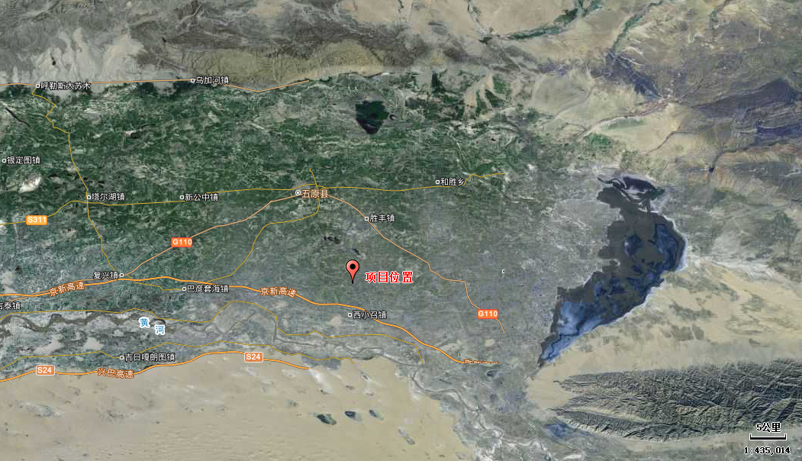附图1 项目地理位置图
北


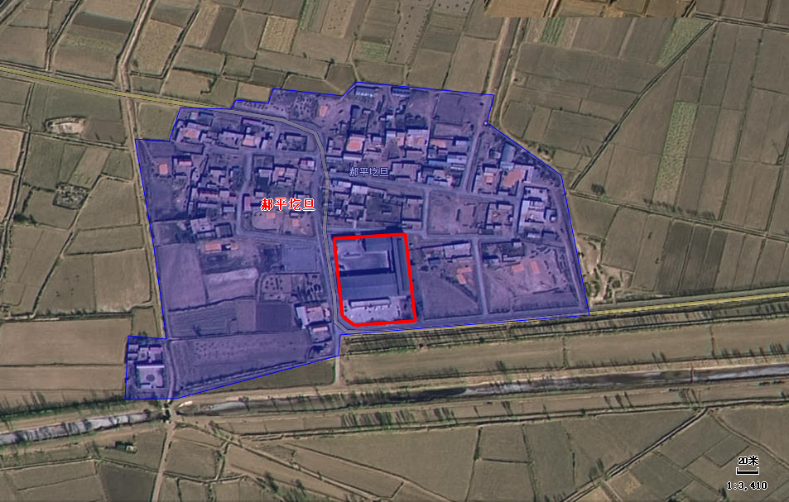
保护目标

附图2 项目厂区四周关系图及保护目标

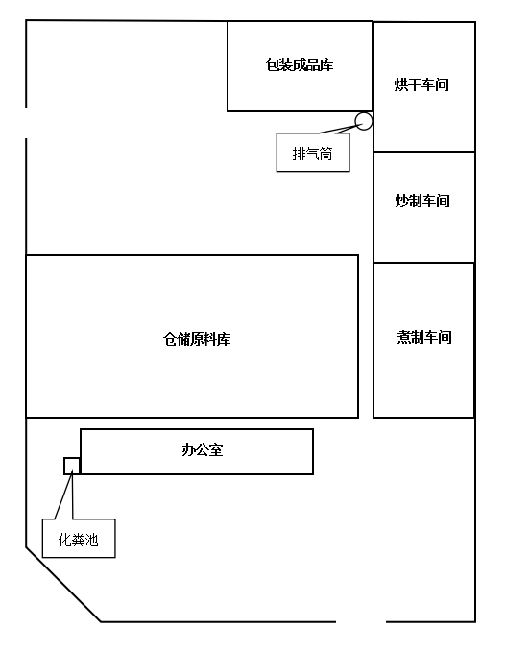

附图3 厂区平面布置图

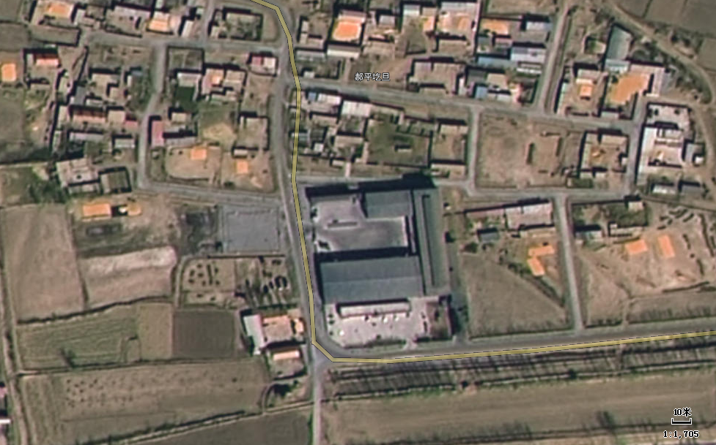
7#
6#
5#
4#
3#
2#
1#
1#
北
○环境空气监测点位
▲声环境监测点位

附图4 监测点位布设图

附件1项目委托书

环境影响评价报告委托书

内蒙古同人工程技术咨询有限公司：
根据《中华人民共和国环境影响评价法》的要求，“乌拉特前旗欣达梦商贸有限责任公司新建西小召镇万太公村炒货厂项目”需进行环境影响评价。现委托贵公司承担该项工作，请贵公司尽快组织有关人员展开工作，编制该项目的环境影响报告表。

乌拉特前旗欣达梦商贸有限责任公司
二0二二年二月

附件2关于项目立项的申请

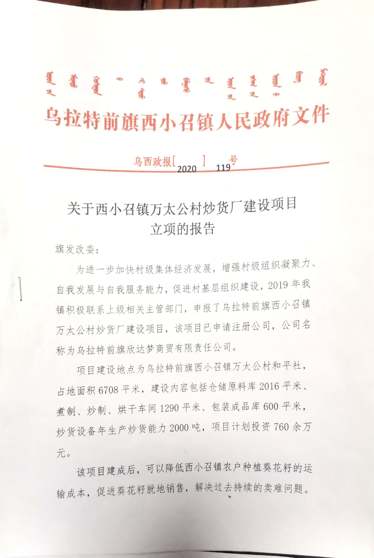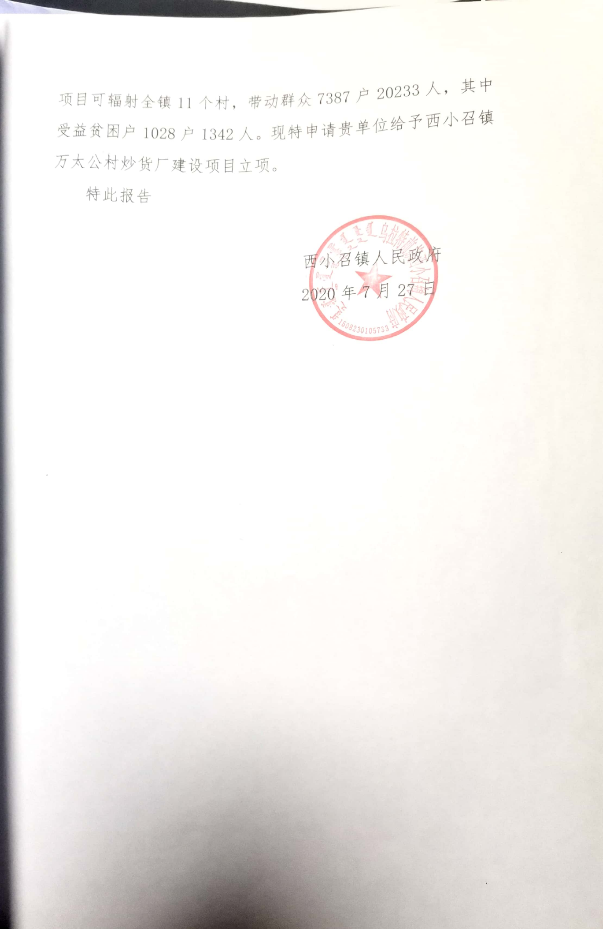

附件3国土规划会议纪要
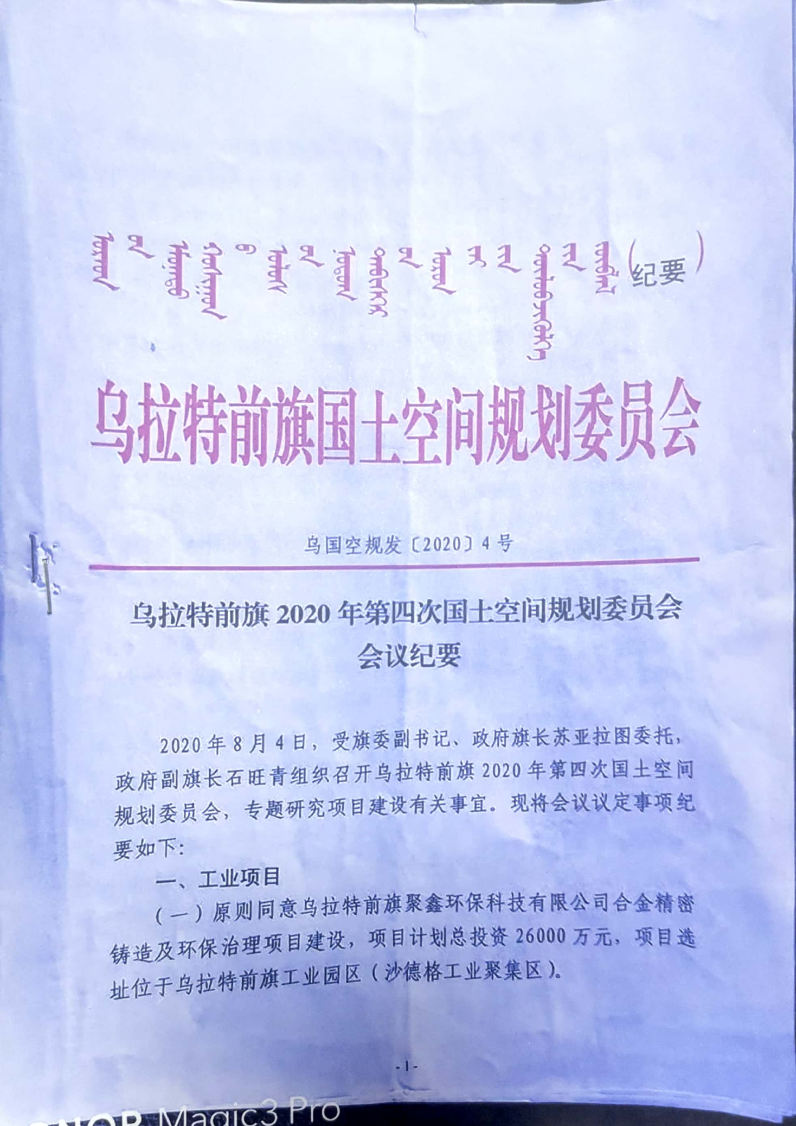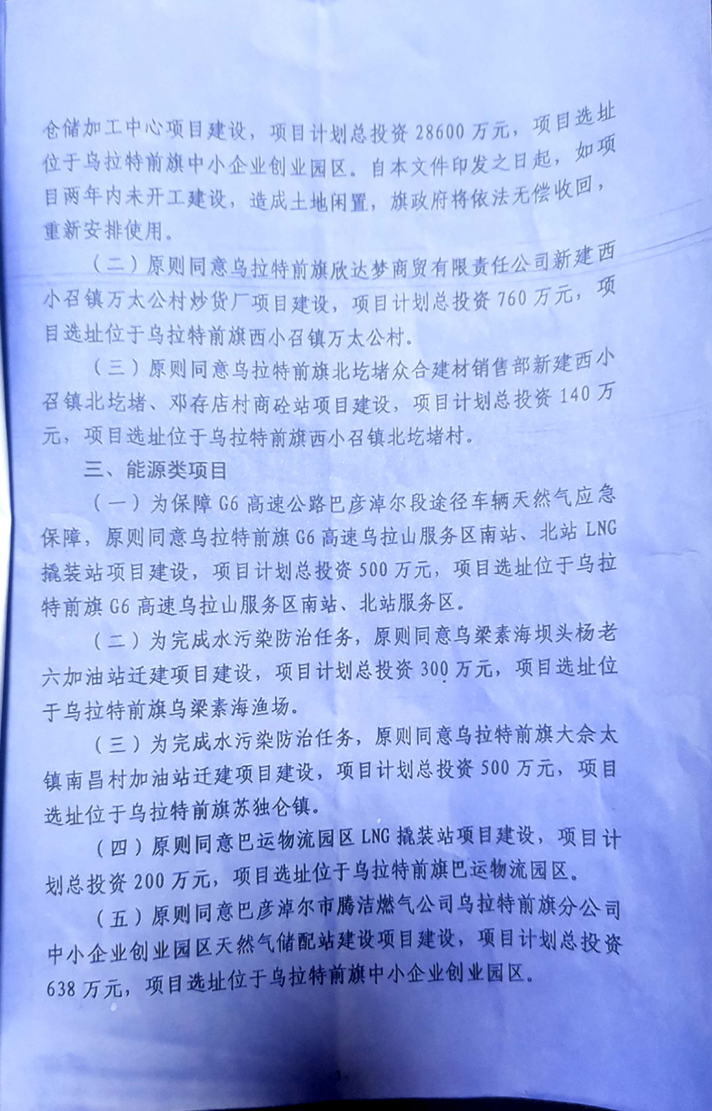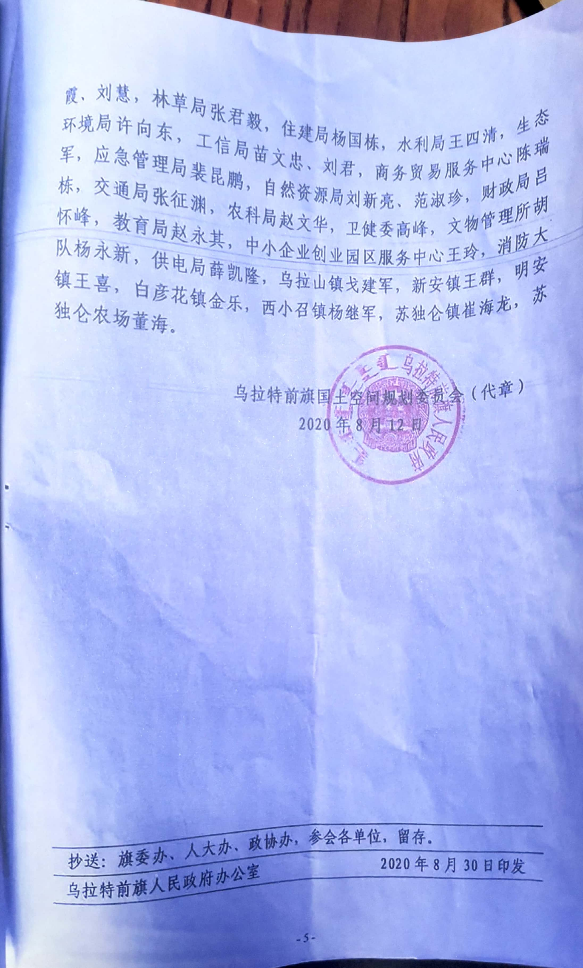

附件4建设用地批准书
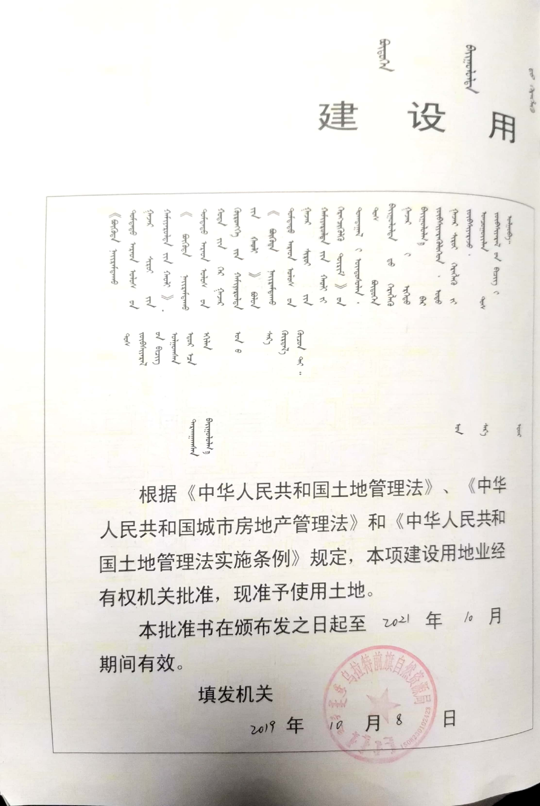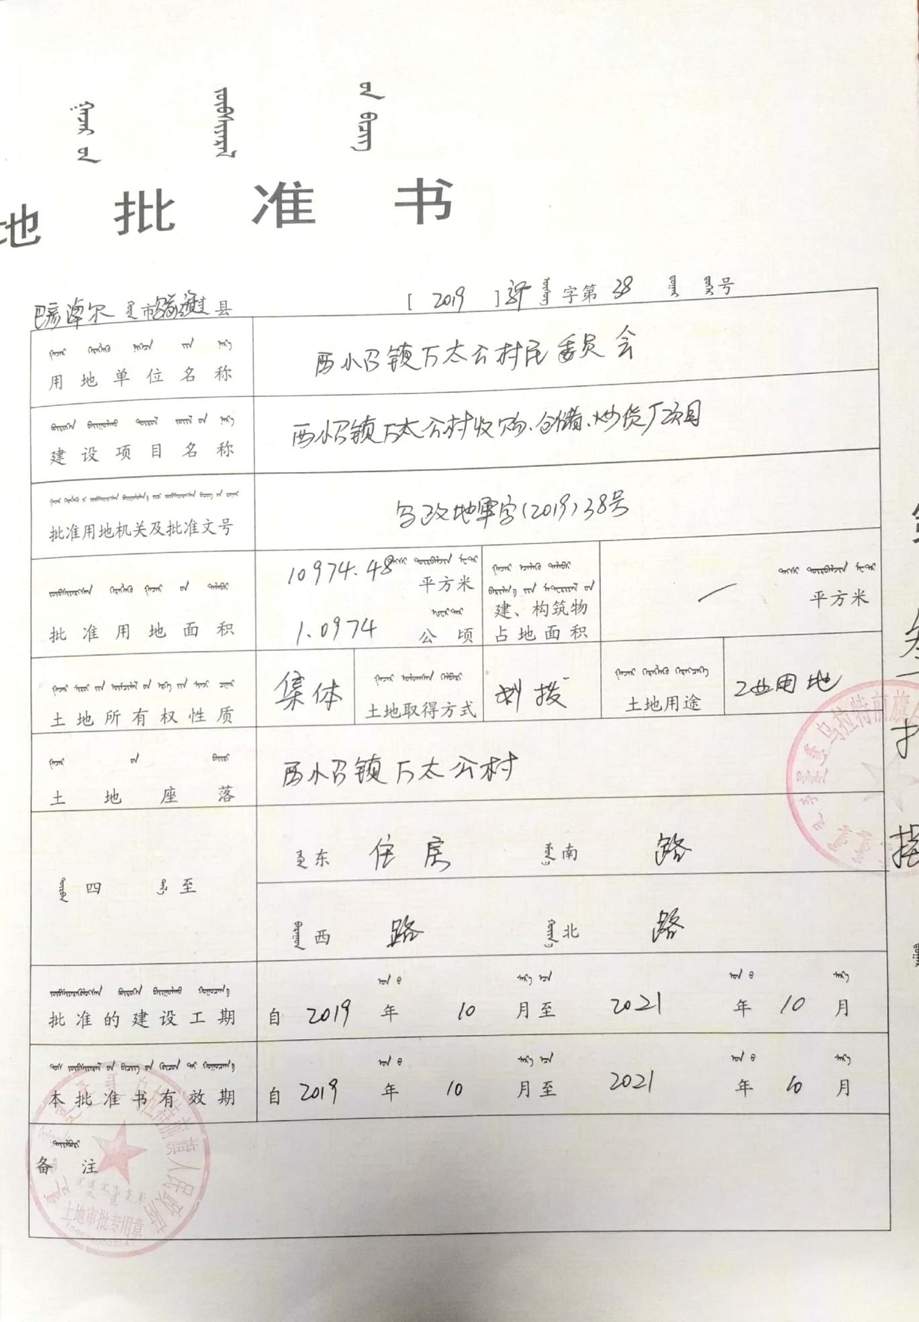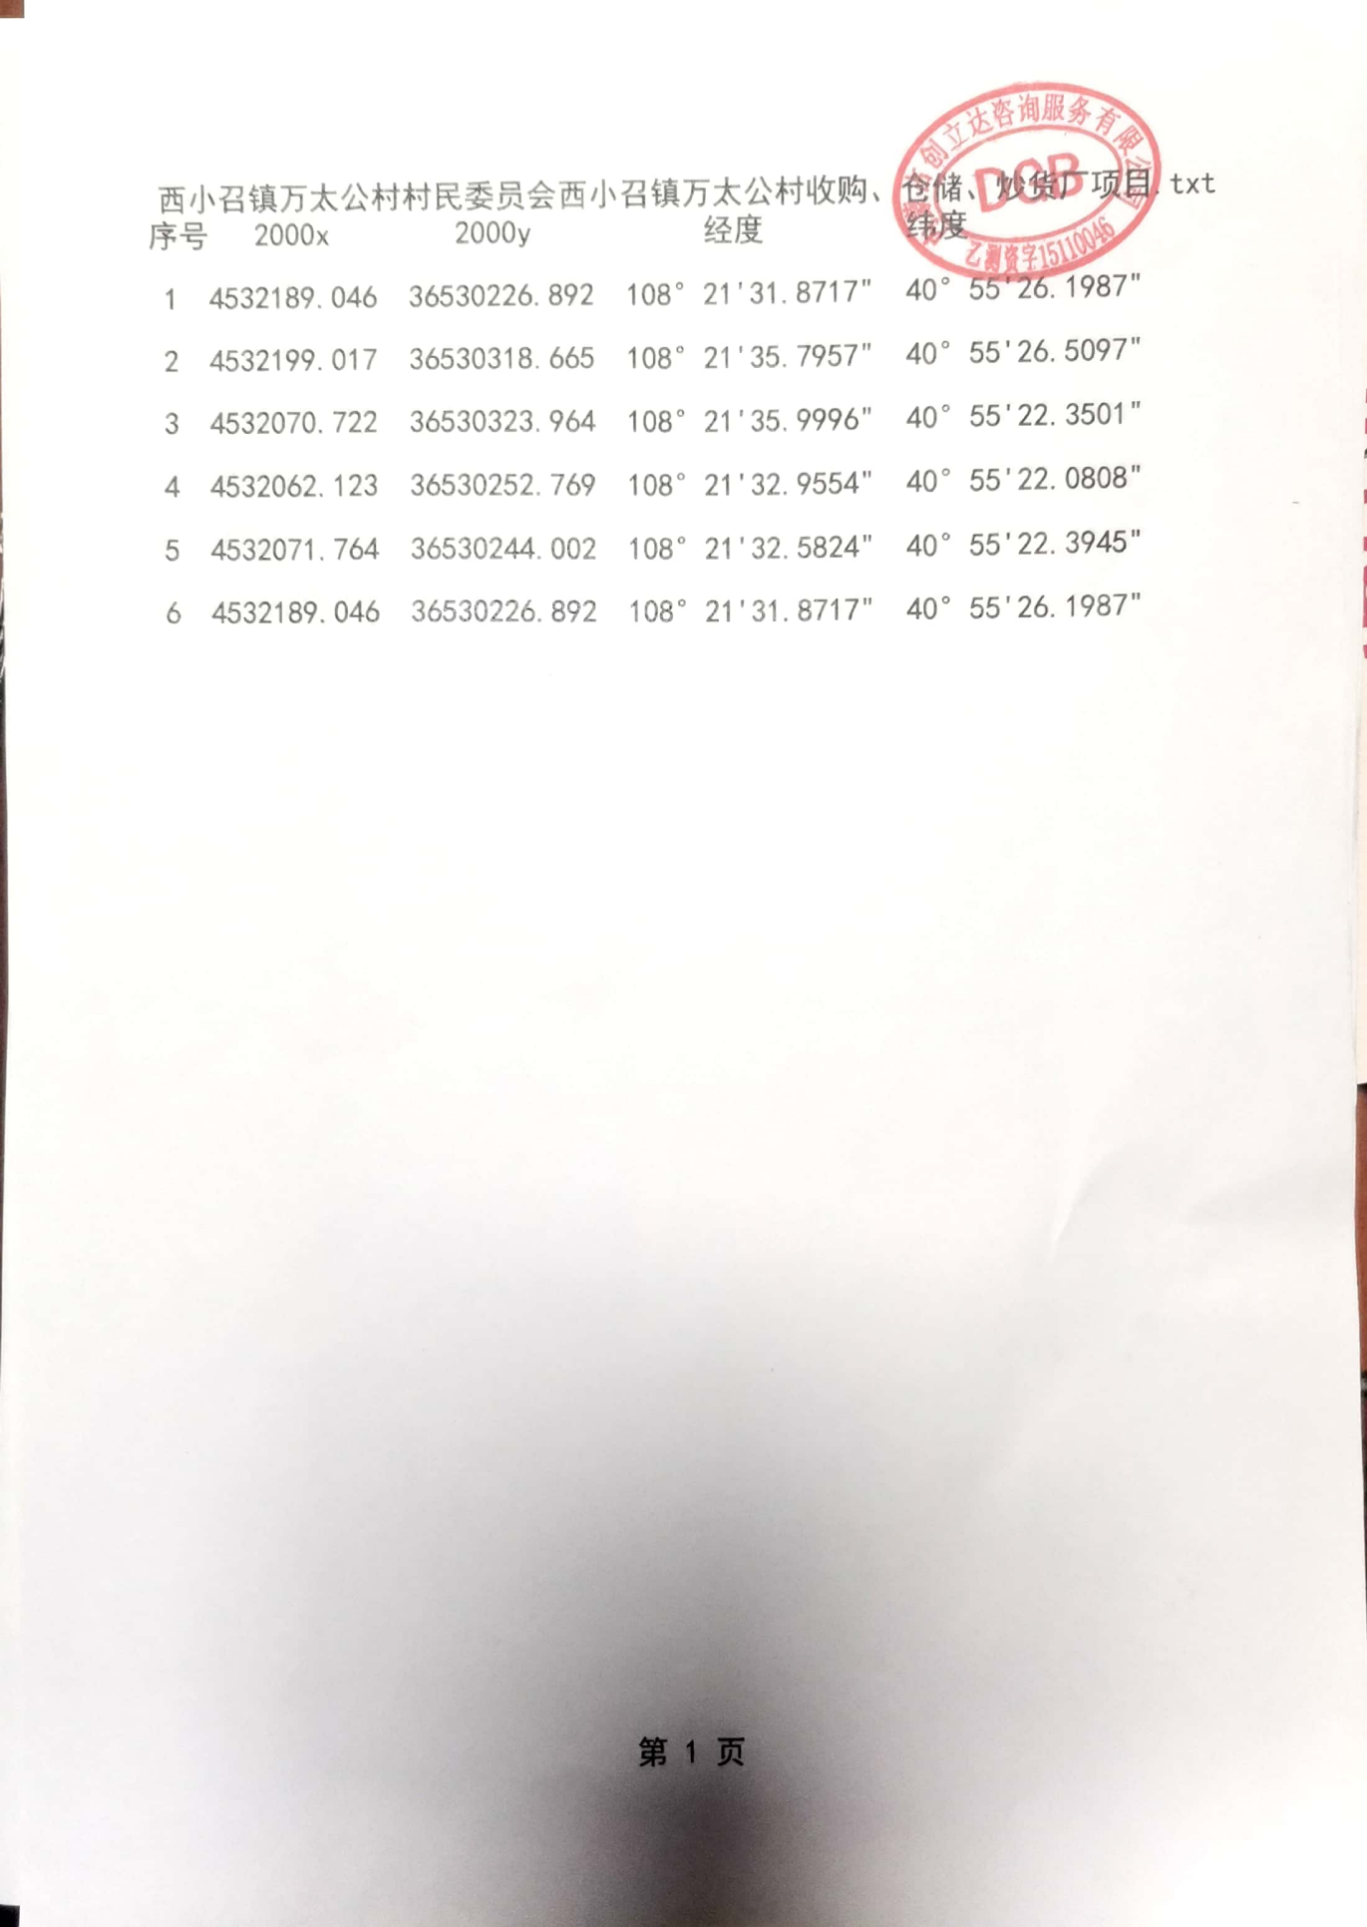

附件5不属于生态保护红线的复函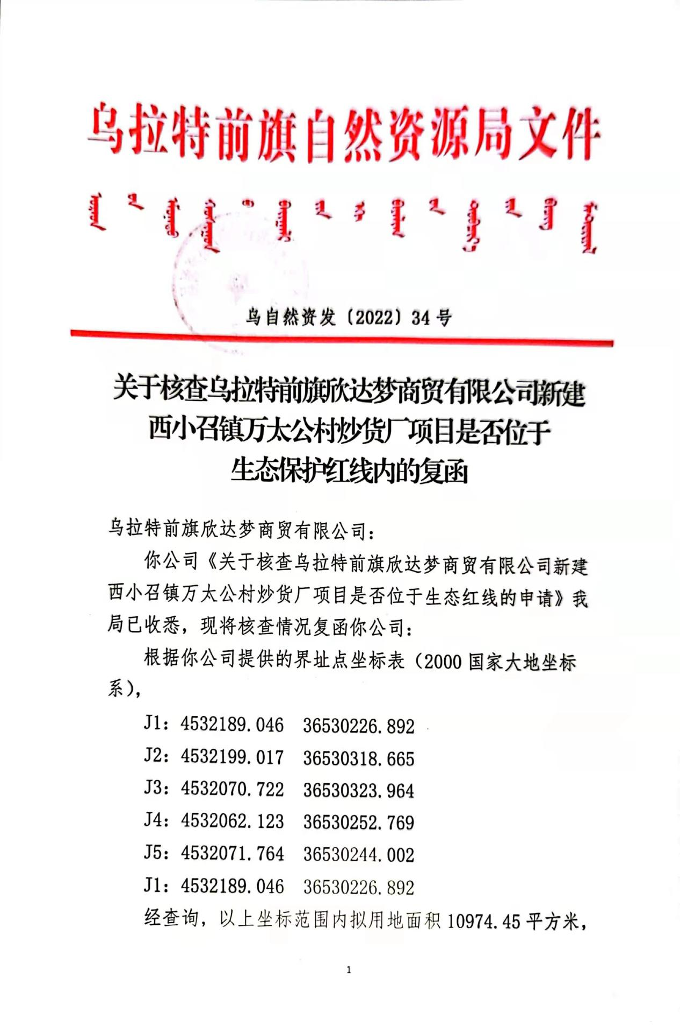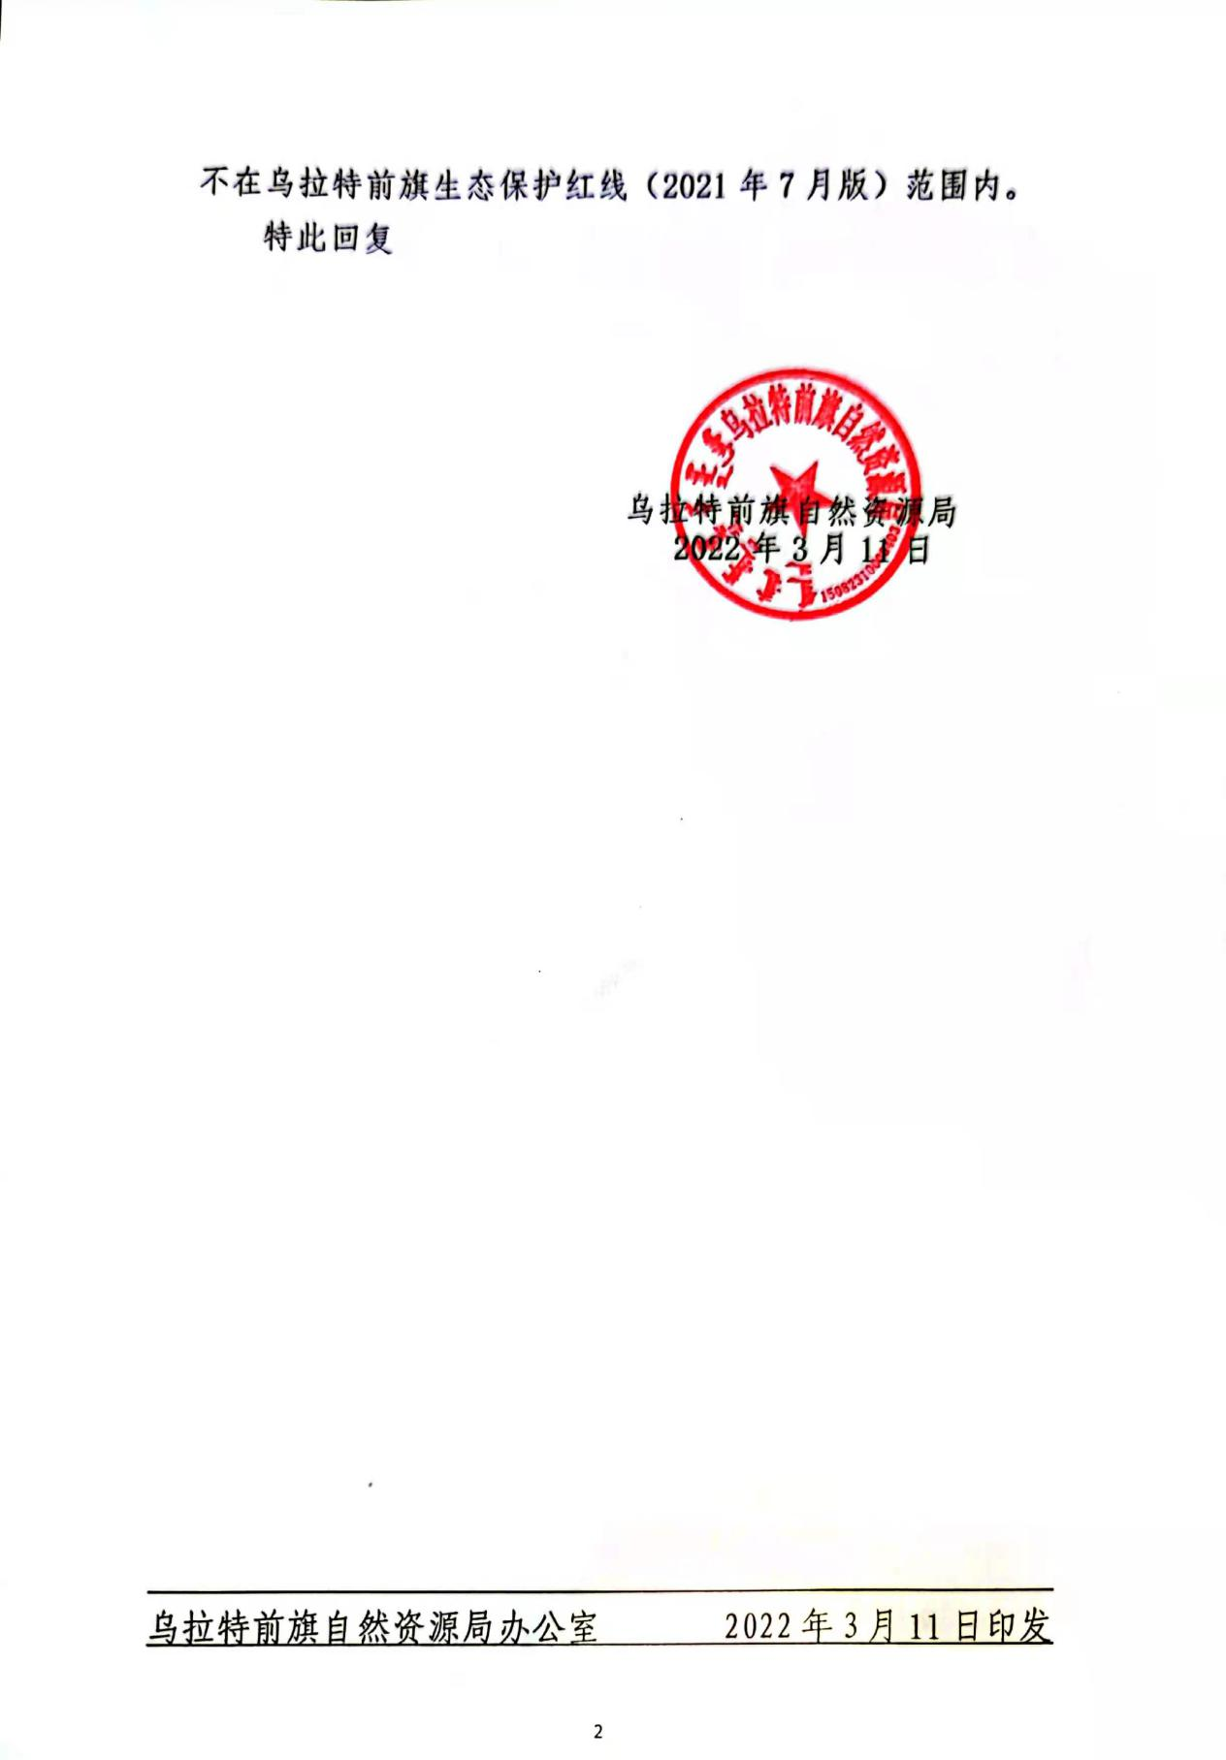

附件6不占用水源地的复函